LAPORAN CAPSTONE PROJECT
Perancangan dan Implementasi Prototype Sistem Informasi Pemetaan Kebutuhan Edukasi Penggunaan PLN Mobile Berbasis Web Pada PT PLN (Persero) ULP Prafi Manokwari



Disusun oleh:
Ervian Rifki Al Asyri | 202465086
Sweety Indriany P. Gabriel | 202365040
Regina Bara | 202365043
Zaki Saifullah R. Dwiputra | 202365015
Eliyahu Valentino Krey | 202365024

DOSEN PEMBIMBING: Christian Dwi Suhendra, S.T., M.CS

PROGRAM STUDI S1 TEKNIK INFORMATIKA
FAKULTAS TEKNIK
UNIVERSITAS PAPUA
2026

LEMBAR PENGESAHAN
LAPORAN CAPSTONE PROJECT
Perancangan dan Implementasi Prototype Sistem Informasi Pemetaan Kebutuhan Edukasi Penggunaan PLN Mobile Berbasis Web Pada PT PLN (Persero) ULP Prafi Manokwari

Anggota Tim:

1. | Ervian Rifki Al Asyri | 202465086
2. | Sweety Indriany P. Gabriel | 202365040
3. | Regina Bara | 202365043
4. | Zaki Saifullah R. Dwiputra | 202365015
5. | Eliyahu Valentino Krey | 202365024

Laporan ini disusun untuk memenuhi nilai pada Mata Kuliah KERJA PRAKTEK yang merupakan bagian dari Capstone Project Mahasiswa Prodi Teknik Informatika
Manokwari, 19 Mei 2026
Menyetujui,
Dosen Pembimbing Pembimbing Teknis,

Christian Dwi Suhendra, S.T., M.CS Chayrul Hamzah
NIP. 19780717005011004
Koordinator Program Studi Teknik Informatika

Christian Dwi Suhendra, S.T., M.CS
NIP. 19780717005011004

ABSTRAK
Perkembangan teknologi informasi saat ini mendorong berbagai perusahaan untuk meningkatkan kualitas pelayanan melalui pemanfaatan sistem digital. PT PLN (Persero) sebagai perusahaan penyedia layanan kelistrikan di Indonesia menghadirkan aplikasi PLN Mobile guna mempermudah pelanggan dalam mengakses berbagai layanan kelistrikan secara cepat dan efisien. Namun, dalam implementasinya masih ditemukan berbagai kendala, seperti kurangnya pemahaman pelanggan terhadap fitur-fitur yang tersedia pada aplikasi PLN Mobile sehingga penggunaan aplikasi belum optimal. Berdasarkan permasalahan tersebut, penelitian ini bertujuan untuk merancang dan mengimplementasikan prototype sistem informasi pemetaan kebutuhan edukasi penggunaan PLN Mobile berbasis web pada PT PLN (Persero) ULP Prafi.
Penelitian ini menggunakan metode prototype yang terdiri dari tahapan identifikasi kebutuhan pengguna, perancangan sistem, pembangunan prototype, pengujian sistem, dan evaluasi hasil implementasi. Sistem yang dikembangkan berbasis web agar memudahkan admin dan supervisor dalam melakukan pengelolaan data pelanggan, pendataan kebutuhan edukasi, serta pemetaan informasi terkait penggunaan PLN Mobile. Pengujian dilakukan untuk memastikan seluruh fungsi sistem berjalan dengan baik sesuai kebutuhan pengguna. Hasil penelitian menunjukkan bahwa prototype sistem informasi yang dibangun mampu membantu proses pengelolaan dan pemetaan kebutuhan edukasi pelanggan secara lebih efektif, terstruktur, dan efisien. Selain itu, sistem ini dapat membantu pihak perusahaan dalam menentukan strategi edukasi yang lebih tepat sasaran sehingga diharapkan mampu meningkatkan pemahaman serta penggunaan aplikasi PLN Mobile oleh pelanggan secara optimal.
Kata kunci: Sistem Informasi, Prototype, Pemetaan Kebutuhan Edukasi, PLN Mobile, Berbasis Web.

ABSTRACT
As a result, the app is not yet being used to its full potential. Based on this issue, this study aims to design and implement a prototype of a web-based information system for mapping educational needs regarding the use of the PLN Mobile app at PT PLN (Persero) ULP Prafi.
This study employs a prototyping method consisting of the following stages: user needs identification, system design, prototype development, system testing, and evaluation of implementation results. The developed system is web-based to facilitate administrators and supervisors in managing customer data, collecting educational needs data, and mapping information related to the use of PLN Mobile. Testing was conducted to ensure that all system functions operate properly in accordance with user needs. The research results indicate that the developed information system prototype is capable of assisting in the management and mapping of customer educational needs in a more effective, structured, and efficient manner. Additionally, this system can help the company determine more targeted educational strategies, thereby hopefully enhancing customer understanding and optimizing the use of the PLN Mobile application.
Keywords: Information Systems, Prototype, Educational Needs Assessment, PLN Mobile, Web-Based.

KATA PENGANTAR
Puji dan syukur penulis panjatkan ke hadirat Tuhan Yang Maha Esa atas segala rahmat, karunia, dan penyertaan-Nya sehingga penulis dapat menyelesaikan laporan Kerja Praktek ini dengan baik dan tepat waktu. Laporan Kerja Praktek ini disusun sebagai salah satu syarat untuk memenuhi kewajiban akademik pada Program Studi S1 Teknik Informatika. Adapun judul laporan yang diangkat adalah "Perancangan dan Implementasi Prototype Sistem Informasi Pemetaan Kebutuhan Edukasi Penggunaan PLN Mobile Berbasis Web pada PT PLN (Persero) ULP Prafi Manokwari."
Pelaksanaan Kerja Praktek ini memberikan pengalaman yang sangat berharga bagi penulis, khususnya dalam memahami penerapan teknologi informasi di lingkungan perusahaan pelayanan publik. Melalui kegiatan ini, penulis memperoleh kesempatan untuk terlibat langsung dalam proses analisis kebutuhan, perancangan sistem, serta pengembangan konsep sistem informasi yang bertujuan untuk membantu pemetaan kebutuhan edukasi layanan digital pelanggan pada PT PLN (Persero) ULP Prafi Manokwari. Sistem ini diharapkan dapat membantu perusahaan dalam meningkatkan efektivitas penyampaian informasi dan edukasi layanan digital kepada pelanggan.
Selama melaksanakan Kerja Praktek, penulis dapat menghubungkan teori yang diperoleh selama perkuliahan dengan praktik nyata di lapangan, mulai dari tahap pengumpulan data, analisis kebutuhan sistem, perancangan antarmuka, hingga penyusunan laporan Kerja Praktek. Pengalaman tersebut sangat membantu penulis dalam memahami proses pengembangan sistem informasi secara lebih komprehensif serta penerapannya dalam dunia kerja.
Dalam proses penyusunan laporan ini, penulis menyadari bahwa masih terdapat berbagai keterbatasan, baik dari segi pengetahuan, pengalaman, maupun waktu. Namun demikian, berkat bimbingan, arahan, serta dukungan dari berbagai pihak, laporan ini dapat diselesaikan dengan sebaik-baiknya. Oleh karena itu, pada kesempatan ini penulis ingin menyampaikan rasa terima kasih yang sebesar-besarnya kepada:
- Tuhan Yang Maha Esa yang telah memberikan kesehatan, kekuatan, dan kelancaran kepada penulis selama pelaksanaan Kerja Praktek hingga penyusunan laporan ini.
- Orang tua dan seluruh keluarga penulis yang senantiasa memberikan doa, dukungan moral, dan motivasi sehingga penulis dapat menyelesaikan Kerja Praktek ini dengan baik.
- Ketua Program Studi S1 Teknik Informatika yang telah memberikan izin dan arahan dalam pelaksanaan Kerja Praktek.
- Dosen Pembimbing Kerja Praktek yang telah meluangkan waktu untuk memberikan bimbingan, saran, dan masukan yang sangat berarti dalam penyusunan laporan ini.
- Pembimbing Lapangan serta seluruh staf PT PLN (Persero) ULP Prafi Manokwari yang telah memberikan kesempatan, arahan, serta ilmu pengetahuan selama penulis melaksanakan Kerja Praktek.
- Tim Capstone Project yang telah bersama-sama memberikan bantuan, semangat, dan kerja sama yang baik selama proses Kerja Praktek berlangsung.
- Rekan-rekan mahasiswa yang telah memberikan bantuan dan dukungan selama proses Kerja Praktek dan penyusunan laporan ini.
Penulis menyadari bahwa laporan Kerja Praktek ini masih terdapat kekurangan yang perlu diperbaiki. Oleh karena itu, penulis sangat mengharapkan kritik dan saran yang bersifat membangun demi penyempurnaan laporan ini di masa yang akan datang. Semoga laporan Kerja Praktek ini dapat memberikan manfaat bagi pembaca, khususnya bagi mahasiswa, institusi pendidikan, serta PT PLN (Persero) ULP Prafi Manokwari sebagai instansi tempat pelaksanaan Kerja Praktek.
Akhir kata, penulis berharap semoga laporan ini dapat menjadi tambahan referensi dan wawasan dalam bidang teknologi informasi, khususnya dalam perancangan sistem informasi pemetaan kebutuhan edukasi layanan digital pelanggan di lingkungan perusahaan pelayanan publik.
Manokwari, 19 Mei 2026

Tim Capstone Project

DAFTAR ISI

DAFTAR GAMBAR
Gambar 2. 1 Kerangka Konseptual 15
Gambar 3. 1 Diagram Alur Metodologi Penelitian (Siklus Prototype) 18
Gambar 4. 1 Arsitektur Sistem 24
Gambar 4. 2 Usecase 27
Gambar 4. 3 Activity Diagram Admin/Petugas Mengelola Survei Kebutuhan 28
Gambar 4. 4 Avtivity Diagram Admin/Petugas Mengelola Laporan 29
Gambar 4. 5 Activity Diagram Supervisor Memantau Kebutuhan dan Laporan 30
Gambar 4. 6 ERD Sistem Pemetaan Kebutuhan Edukasi PLN Mobile 32
Gambar 4. 7 Halaman Beranda 33
Gambar 4. 8 Halaman Login 34
Gambar 4. 9 Halaman Dashboard 35
Gambar 4. 10 Halaman Survei 36
Gambar 4. 11 Halaman Pemetaan Kebutuhan 37
Gambar 4. 12 Halaman Laporan 38
Gambar 5. 1 Halaman Beranda 39
Gambar 5. 2 Halaman Login 40
Gambar 5. 3 Halaman Dasboard 41
Gambar 5. 4 Halaman Survei Kebutuhan 42
Gambar 5. 5 Tampilan Riwayat Survei Edukasi PLN Mobile 43
Gambar 5. 6 Halaman Pemetaan Kebutuhan 44
Gambar 5. 7 Halaman Laporan 45

DAFTAR TABEL
Tabel 1. 1Teknologi yang Digunakan dalam Pengembangan Sistem 5
Tabel 2. 1 Ringkasan Teknologi yang Digunakan dalam Pengembangan Sistem 10
Tabel 2. 2 Penelitian Terkait 14
Tabel 4. 1 Kebutuhan Non Fungsional 23
Tabel 4. 2 Deskripsi Usecase Sistem 26
Tabel 4. 3 Entitas dan Atribut Utama Database Sistem 31
Tabel 5. 1 Hasil Black Box Testing 46
Tabel 5. 2 Rekap Hasil Kuesioner SUS 52
Tabel 5. 3 Skala Interpretasi Skor SUS 53
Tabel 6. 1 Statistik Hasil Pengembangan Sistem PLN Edukasi Digital 55

BAB I

PENDAHULUAN
  - Latar Belakang
PT PLN (Persero) Unit Layanan Pelanggan (ULP) Prafi merupakan salah satu unit pelayanan ketenagalistrikan di bawah naungan PT PLN (Persero) UP3 Manokwari, yang berlokasi di Prafi, Kabupaten Manokwari, Provinsi Papua Barat. ULP Prafi melayani kebutuhan kelistrikan masyarakat di empat wilayah distrik, yaitu Sidey, Masni, Prafi, dan Warmare dengan total 7 responden aktif yang terdata. Sebagai unit layanan yang berada di wilayah timur Indonesia dengan karakteristik geografis dan demografis yang unik, ULP Prafi menghadapi tantangan tersendiri dalam mendorong masyarakat pelanggan untuk memanfaatkan layanan digital PT PLN (Persero), khususnya aplikasi PLN Mobile yang menyediakan fitur pembayaran tagihan, pembelian token, pelaporan gangguan, pengajuan pasang baru, dan perubahan daya secara daring.
Berdasarkan hasil observasi lapangan dan wawancara dengan petugas PT PLN (Persero) ULP Prafi Manokwari ditemukan permasalahan mendasar berupa ketidakmampuan pihak ULP dalam mengidentifikasi secara sistematis kelompok pelanggan mana yang belum memahami fitur-fitur PLN Mobile, serta fitur spesifik apa yang paling banyak menjadi sumber kebingungan di lapangan. Proses pencatatan kebutuhan edukasi pelanggan selama ini dilakukan secara manual oleh petugas loket, yaitu melalui catatan tertulis yang tidak terstandarisasi dan tidak tersimpan secara terpusat. Akibatnya, data kebutuhan edukasi yang terkumpul bersifat fragmentasi, tidak dapat dianalisis lintas wilayah, dan tidak dapat divisualisasikan secara geografis untuk keperluan perencanaan program edukasi yang tepat sasaran. Data dari keempat distrik layanan ULP menunjukkan bahwa dari 7 responden yang disurvei, sebanyak 62,5% masih membutuhkan edukasi terkait penggunaan PLN Mobile, dengan wilayah Warmare sebagai prioritas tertinggi (2 responden, tingkat pemahaman 50%), diikuti Masni dan Prafi (2 responden, 70%), dan Sidey (1 responden, 60%).
Ketiadaan sistem informasi yang terstruktur untuk memetakan kebutuhan edukasi berdampak langsung pada inefisiensi program sosialisasi PLN Mobile yang selama ini dilaksanakan secara general tanpa mempertimbangkan perbedaan kebutuhan per wilayah. Program edukasi yang tidak tepat sasaran tidak hanya membuang sumber daya operasional, tetapi juga gagal menjangkau kelompok pelanggan yang paling membutuhkan pendampingan, sehingga tingkat adopsi PLN Mobile di wilayah Prafi dan sekitarnya tetap stagnan. Kondisi ini menghambat transformasi digital layanan kelistrikan PT PLN (Persero) di Papua Barat yang merupakan salah satu target strategis perusahaan dalam meningkatkan kualitas pelayanan kepada masyarakat di seluruh Indonesia.
Untuk menjawab permasalahan tersebut, dibutuhkan suatu sistem informasi berbasis web yang mampu mengumpulkan data kebutuhan edukasi pelanggan secara terstruktur melalui form survei digital, memvisualisasikan distribusinya secara geografis per wilayah distrik pada peta interaktif, dan menghasilkan rekomendasi program edukasi yang berbasis data nyata. Oleh karena itu, penelitian ini mengembangkan sistem informasi berbasis web bernama PLN Edukasi Digital yang dapat diakses secara online melalui https://plnedukasidigital.vercel.app. Sistem dibangun menggunakan teknologi full-stack modern berbasis JavaScript, yaitu React.js dengan TypeScript sebagai bahasa pemrograman, Tailwind CSS untuk antarmuka responsif berciri khas PLN, serta Supabase sebagai platform backend yang menyediakan database PostgreSQL, autentikasi berbasis peran, dan API otomatis. Sistem ini hadir dengan tiga fitur unggulan: Data Terpusat (penyimpanan data survei secara digital dan terpusat), Edukasi Tepat Sasaran (identifikasi wilayah dan topik prioritas berbasis data nyata), dan Analisis Mudah (peta interaktif, grafik, dan laporan ringkas yang dapat diekspor). Dengan sistem ini, petugas ULP Prafi dapat menjalankan program edukasi PLN Mobile yang lebih efisien, terukur, dan berdampak nyata bagi masyarakat di wilayah Papua Barat.
  - Rumusan Masalah
Berdasarkan latar belakang yang telah diuraikan, rumusan masalah dalam penelitian ini adalah sebagai berikut:
- Bagaimana merancang dan membangun Sistem Informasi Pemetaan Kebutuhan Edukasi Penggunaan PLN Mobile Berbasis Web yang dapat mendukung petugas PT PLN (Persero) ULP Prafi Manokwari dalam mengumpulkan, memetakan, dan menganalisis data kebutuhan edukasi pelanggan per wilayah secara efisien?
- Bagaimana hasil pengujian fungsionalitas Sistem Informasi Pemetaan Kebutuhan Edukasi Penggunaan PLN Mobile Berbasis Web yang dikembangkan berdasarkan metode Black Box Testing?
- Bagaimana tingkat kelayakan Sistem Informasi Pemetaan Kebutuhan Edukasi Penggunaan PLN Mobile Berbasis Web berdasarkan penilaian pengguna di PT PLN (Persero) ULP Prafi Manokwari menggunakan metode System Usability Scale (SUS)?
  - Tujuan
- Merancang dan membangun Sistem Informasi Pemetaan Kebutuhan Edukasi Penggunaan PLN Mobile Berbasis Web pada PT PLN (Persero) ULP Prafi Manokwari yang dapat mendukung petugas dalam mengumpulkan, memetakan, dan menganalisis data kebutuhan edukasi pelanggan per wilayah secara efisien.
- Menguji fungsionalitas Sistem Informasi Pemetaan Kebutuhan Edukasi Penggunaan PLN Mobile Berbasis Web yang dikembangkan menggunakan metode Black Box Testing untuk memastikan seluruh fitur berjalan sesuai spesifikasi kebutuhan yang telah ditetapkan.
- Mengukur tingkat kelayakan Sistem Informasi Pemetaan Kebutuhan Edukasi Penggunaan PLN Mobile Berbasis Web berdasarkan penilaian pengguna di PT PLN (Persero) ULP Prafi Manokwari menggunakan metode System Usability Scale (SUS).
  - Manfaat
Pembangunan Sistem Informasi Pemetaan Kebutuhan Edukasi Layanan Digital Pelanggan ini diharapkan dapat memberikan manfaat bagi tiga pihak sebagai berikut:
- Bagi Mitra (PT PLN (Persero) ULP Prafi Manokwari):
- Menyediakan sistem digital terpusat untuk pencatatan dan pemetaan kebutuhan edukasi pelanggan PLN Mobile, menggantikan proses manual yang selama ini dilakukan secara tidak terstandarisasi dan tidak dapat dianalisis lintas wilayah.
- Membantu Kepala ULP dalam mengambil keputusan program edukasi yang berbasis data melalui dashboard statistik real-time, peta distribusi interaktif empat wilayah (Sidey, Masni, Prafi, Warmare), dan rekomendasi otomatis per wilayah.
- Meningkatkan efisiensi operasional petugas dalam pencatatan kebutuhan pelanggan melalui form survei digital dengan fitur kategori prioritas otomatis (Tinggi/Sedang/Rendah) yang langsung menampilkan level kebutuhan edukasi secara real-time.
- Mempermudah proses pelaporan kepada manajemen PLN melalui fitur ekspor laporan ringkas dalam format PDF, Excel, dan CSV yang dapat diunduh kapan saja.
- Bagi Program Studi Teknik Informatika UNIPA:
- Memberikan contoh nyata penerapan Metode Prototype dalam pengembangan perangkat lunak berbasis proyek mitra industri yang dapat menjadi referensi akademis bagi mahasiswa dan dosen Program Studi Teknik Informatika UNIPA.
- Bagi Masyarakat:
- Mendukung peningkatan literasi digital masyarakat di wilayah Papua Barat, khususnya dalam penggunaan layanan digital PLN Mobile, melalui program edukasi yang lebih tepat sasaran berbasis data pemetaan kebutuhan nyata di lapangan.
- Berkontribusi pada percepatan transformasi digital layanan kelistrikan PT PLN (Persero) di wilayah timur Indonesia sehingga masyarakat pelanggan dapat menikmati kemudahan layanan digital secara mandiri

Batasan Masalah
Penelitian ini memiliki batasan-batasan yang mendefinisikan ruang lingkup sistem secara tegas sebagai berikut:
      - Pengguna (User): Sistem dapat diakses oleh dua peran: (1) Admin/Petugas yang memiliki akses penuh ke seluruh fitur termasuk pengisian form survei kebutuhan edukasi, pengelolaan riwayat survei, pemetaan kebutuhan interaktif, dashboard statistik, dan laporan;
      - Data: Data yang diinput, diproses, dan disimpan meliputi: data survei kebutuhan edukasi pelanggan (nama/inisial responden, wilayah distrik, jenis pelanggan, layanan digital yang diketahui, tingkat pemahaman PLN Mobile, kendala utama, media edukasi yang diinginkan, dan catatan petugas); data wilayah layanan yang mencakup empat distrik (Sidey, Masni, Prafi, Warmare); serta data agregat statistik kebutuhan edukasi per wilayah dan per fitur PLN Mobile. Sistem mendukung penggunaan nama/inisial untuk perlindungan privasi responden.
      - Proses: Proses utama yang didukung sistem meliputi: (1) autentikasi pengguna berbasis peran; (2) pengisian dan penyimpanan form survei dengan klasifikasi prioritas otomatis; (3) pencarian dan pemfilteran riwayat survei berdasarkan wilayah dan level prioritas; (4) visualisasi distribusi kebutuhan edukasi pada peta interaktif empat wilayah; (5) penampilan dashboard statistik ringkasan (total responden, wilayah prioritas, tingkat literasi digital, grafik per fitur PLN Mobile); (6) pembuatan laporan ringkas per periode dan per wilayah; serta (7) ekspor laporan dalam format PDF, Excel, dan CSV.
      - Luaran: Output yang dihasilkan sistem meliputi: dashboard statistik interaktif dengan peta sebaran dan grafik kebutuhan edukasi per fitur PLN Mobile; rekomendasi program edukasi otomatis per wilayah; serta laporan ringkas pemetaan edukasi yang dapat diekspor dalam format PDF, Excel (halaman Laporan), dan CSV (halaman Pemetaan Kebutuhan).
      - Metode Pengembangan: Sistem dikembangkan menggunakan Metode Prototype dalam dua iterasi (12 Januari – 19 Mei 2026), dipilih karena kebutuhan sistem yang belum sepenuhnya terdefinisi di awal sehingga evaluasi prototipe oleh pengguna nyata di setiap akhir iterasi memastikan sistem sesuai kebutuhan operasional mitra. Pendekatan pemrograman yang digunakan adalah Berorientasi Objek (OOP) melalui paradigma komponen React.js dengan TypeScript.
Tabel 1. 1Teknologi yang Digunakan dalam Pengembangan Sistem
Kategori | Teknologi / Tools | Fungsi dalam Sistem
Desain UI/UX | Figma | Perancangan wireframe low-fi hingga prototype high-fidelity
Code Editor | Visual Studio Code | Lingkungan pengembangan utama seluruh kode sistem
Bahasa Pemrograman | TypeScript | Penulisan seluruh kode frontend dengan static typing
Frontend Library | React.js | Pembangunan antarmuka berbasis komponen modular dan reusable
CSS Framework | Tailwind CSS | Styling antarmuka responsif dengan utility-first approach
Backend / Database | Supabase (PostgreSQL) | Database relasional, autentikasi JWT berbasis peran, dan API otomatis
Deployment | Vercel + Supabase Cloud | Hosting frontend (Vercel) dan backend (Supabase Cloud)
Hardware Minimum | Prosesor dual-core 1,8 GHz, RAM 4 GB, koneksi internet stabil | Spesifikasi minimum perangkat pengguna untuk mengakses sistem via browser

      - Teknik Pengujian: Sistem diuji menggunakan dua metode: (1) Black Box Testing untuk memverifikasi bahwa seluruh fungsi sistem menghasilkan output yang sesuai spesifikasi, mencakup 33 skenario uji pada seluruh modul sistem; dan (2) System Usability Scale (SUS) untuk mengukur tingkat kegunaan sistem secara kuantitatif berdasarkan penilaian 7 responden (petugas dan supervisor ULP Prafi) menggunakan kuesioner 10 pernyataan berskala Likert 1–5.

BAB II
TINJAUAN PUSTAKA

2.1 Landasan Teori
Landasan teori merupakan fondasi akademis yang menjelaskan konsep-konsep ilmiah dan teknologi yang mendasari pengembangan sistem dalam penelitian ini. Pada bagian ini akan diuraikan teori-teori utama yang berkaitan langsung dengan pengembangan Sistem Informasi Pemetaan Kebutuhan Edukasi Penggunaan PLN Mobile Berbasis Web pada PT PLN (Persero) ULP Prafi Manokwari, mencakup konsep sistem informasi, teknologi pengembangan perangkat lunak yang digunakan, metode pengembangan, dan teknik pengujian sistem.
2.1.1 Sistem Informasi Pemetaan Kebutuhan Edukasi
            - Definisi Sistem Informasi
Sistem informasi merupakan seperangkat komponen yang saling berinteraksi untuk mengumpulkan, memproses, menyimpan, dan mendistribusikan informasi guna mendukung pengambilan keputusan, koordinasi, pengendalian, analisis, dan visualisasi dalam suatu organisasi (Laudon & Laudon, 2022).
Menurut Jogiyanto (2021), sistem informasi memiliki tiga komponen utama yang saling berhubungan, yaitu: (1) input, berupa data mentah yang dikumpulkan dari lingkungan internal maupun eksternal organisasi; (2) proses, berupa aktivitas pengolahan data menjadi informasi yang bermakna; dan (3) output, berupa informasi yang dihasilkan dan didistribusikan kepada pengguna yang membutuhkan. Dalam konteks proyek ini, input berupa data pelanggan dan kebutuhan edukasi PLN Mobile, proses berupa analisis dan pemetaan kebutuhan, serta output berupa laporan dan visualisasi peta kebutuhan edukasi per wilayah.
            - Sistem Informasi Berbasis Web
Sistem informasi berbasis web (web-based information system) adalah sistem informasi yang diakses melalui jaringan internet atau intranet menggunakan browser web sebagai antarmuka pengguna (Raharjo, 2021).
Sistem informasi yang menggunakan platform web adalah aplikasi yang dirancang dengan teknologi web. Di dalam aplikasi ini, sudah termasuk sebuah basisdata yang berfungsi untuk mengatur data tertentu. (Sistem Informasi Berbasis Web Jurusan Sistem Informasi Fakultas Ilmu Komputer Universitas Sriwijaya Yadi Utama Fakultas Ilmu Komputer Jurusan Sistem Informasi, n.d.).
Arsitektur sistem informasi berbasis web umumnya mengikuti pola client-server, di mana browser pengguna (client) berkomunikasi dengan server melalui protokol HTTP/HTTPS. Pada sistem yang dikembangkan dalam penelitian ini, arsitektur tersebut diimplementasikan dengan pendekatan full-stack menggunakan React.js dan Next.js pada sisi frontend (client) serta Node.js dan Express.js pada sisi backend (server), sehingga memungkinkan pemisahan yang jelas antara lapisan presentasi dan lapisan bisnis.
            - Pemetaan Kebutuhan Edukasi
Sistem informasi pemetaan kebutuhan edukasi merupakan sistem yang digunakan untuk mengidentifikasi, mengelompokkan, dan menyajikan informasi mengenai kebutuhan edukasi pengguna terhadap suatu layanan atau teknologi. Sistem ini membantu organisasi dalam menentukan strategi edukasi yang sesuai berdasarkan data dan kebutuhan pengguna.
Dalam penelitian ini, sistem informasi pemetaan kebutuhan edukasi digunakan untuk mengetahui tingkat pemahaman pelanggan terhadap penggunaan aplikasi PLN Mobile. Melalui sistem tersebut, pihak PT PLN (Persero) ULP Prafi Manokwari dapat mengetahui kebutuhan edukasi pelanggan sehingga proses pelayanan dan penyampaian informasi dapat dilakukan secara lebih tepat sasaran.
            - PLN Mobile sebagai Objek Edukasi
PLN Mobile adalah aplikasi digital resmi yang dikembangkan oleh PT PLN (Persero) untuk memberikan kemudahan layanan ketenagalistrikan kepada pelanggan. Berdasarkan dokumentasi resmi PLN (2023), aplikasi ini menyediakan berbagai fitur utama antara lain: pembayaran tagihan listrik, pembelian token listrik prabayar, pengajuan pasang baru dan perubahan daya, pelaporan gangguan kelistrikan, informasi produk dan layanan PLN, serta pengaduan pelanggan. Di wilayah Papua Barat seperti Manokwari, tingkat adopsi dan pemahaman penggunaan PLN Mobile masih menjadi tantangan tersendiri karena beragamnya latar belakang digital pelanggan.
Kebutuhan edukasi penggunaan PLN Mobile dapat dipetakan berdasarkan beberapa dimensi, yaitu: jenis fitur yang tidak dipahami, kategori pelanggan (rumah tangga, bisnis, industri), wilayah pelayanan, tingkat melek digital, serta riwayat keluhan terkait penggunaan aplikasi. Sistem informasi pemetaan yang dikembangkan dalam penelitian ini dirancang untuk mengumpulkan, mengolah, dan memvisualisasikan data-data tersebut secara otomatis dan real-time.
2.1.2 Teknologi/Framework Utama yang Digunakan
Pengembangan Sistem Informasi Pemetaan Kebutuhan Edukasi Penggunaan PLN Mobile Berbasis Web ini menggunakan rangkaian teknologi modern yang mencakup seluruh tahapan, mulai dari perancangan antarmuka (UI/UX design), penulisan kode (coding), hingga pengelolaan data di sisi backend. Setiap teknologi dipilih secara terencana untuk memastikan efisiensi pengembangan, kualitas antarmuka, dan keandalan sistem secara keseluruhan.
      - Figma
Figma merupakan salah satu alat desain yang sering digunakan untuk merancang tampilan aplikasi mobile, desktop, website, dan lain-lain. Figma dapat di akses di sistem operasi Windows, Linux, maupun Mac dengan koneksi internet. Salah satu keunggulan Figma adalah memungkinkan lebih dari satu orang untuk bekerja pada proyek yang sama secara bersamaan walaupun berbeda lokasi. (Al-Faruq et al., 2022)
Dalam proyek ini, Figma digunakan pada tahap awal pengembangan untuk merancang alur pengguna (user flow), tata letak halaman (layout), komponen antarmuka, dan prototipe interaktif sistem. Proses desain dimulai dari sketsa low-fidelity untuk memetakan struktur dan navigasi sistem, kemudian dikembangkan menjadi prototype high-fidelity yang mencerminkan tampilan akhir sistem sebelum diimplementasikan ke dalam kode.
      - Visual Studio Code (Vs Code)
Visual studio code adalah perangkat lunak code editor yang dapat dipakai di perangkat dengan sistem operasi MacOs, Linux, dan Windows. Code editor ini dikembangkan oleh salah satu perusahaan teknologi paling terkemuka di dunia, yaitu Microsoft. Perangkat lunak ini dapat dimanfaatkan untuk mengedit kode dari berbagai macam bahasa pemrograman, mulai dari TypeScript, JavaScript, hingga Node.js.(idcloudhost, n.d.).
Dalam pengembangan sistem ini, VS Code digunakan sebagai lingkungan pengembangan utama (primary development environment) untuk seluruh aktivitas penulisan kode, mulai dari komponen React, konfigurasi Tailwind CSS, hingga konfigurasi koneksi Supabase.
      - TypeScript
TypeScript merupakan sebuah bahasa pemrograman yang berakar dari Javascript, namun menambahkan fitur-fitur baru seperti strong-typing dan konsep pemrograman berorientasi objek termasuk class dan interface. Microsoft menciptakan Typescript untuk memudahkan proses pengembangan aplikasi yang lebih besar dan lebih rumit. TypeScript dikenal sebagai super-set dari JavaScript, yang berarti setiap kode JavaScript dapat dieksekusi juga dalam bentuk kode TypeScript (Jovanus et al., 2024).
Dalam proyek ini, TypeScript digunakan di seluruh lapisan frontend untuk memastikan konsistensi tipe data antara komponen React, pemanggilan API Supabase, dan pengelolaan state aplikasi.
      - React.js
React.js, yang sering disebut sebagai React, adalah pustaka JavaScript sumber terbuka yang dikembangkan oleh Facebook yang memungkinkan pengembang untuk membuat komponen UI yang dapat digunakan kembali. Ia mengikuti arsitektur berbasis komponen, di mana setiap komponen merangkum bagian spesifik dari antarmuka pengguna. React secara efisien merender dan memperbarui komponen, menghasilkan antarmuka pengguna yang cepat dan responsif. (Agnihotri & Dahale, 2024)
Arsitektur React didasarkan pada component-based architecture, di mana antarmuka pengguna dipecah menjadi komponen-komponen kecil yang modular dan dapat digunakan kembali (reusable). React Hooks seperti useState, useEffect, dan useContext memudahkan pengelolaan state lokal maupun global dalam komponen fungsional tanpa perlu menggunakan class component (Wieruch, 2022). Dalam sistem ini, React digunakan untuk membangun seluruh komponen antarmuka termasuk dashboard pemetaan, tabel data kebutuhan edukasi, formulir input, dan komponen navigasi, yang semuanya ditulis dalam TypeScript untuk keamanan tipe data.
      - Tailwind Css
Tailwind CSS adalah framework CSS berbasis utility-first yang memungkinkan pengembang membangun antarmuka secara langsung di dalam markup HTML/JSX menggunakan kelas-kelas utilitas yang telah terdefinisi, tanpa perlu menulis CSS kustom dalam file terpisah (Schoger & Wathan, 2021). Berbeda dengan framework CSS konvensional seperti Bootstrap yang menyediakan komponen siap pakai, Tailwind memberikan fleksibilitas penuh dalam merancang antarmuka yang unik karena pengembang menyusun desain dari unit-unit utilitas dasar.
Keunggulan Tailwind CSS dalam proyek ini mencakup: (1) konsistensi desain melalui sistem design token (spacing, warna, tipografi) yang terpusat di file konfigurasi; (2) ukuran file CSS produksi yang kecil karena fitur PurgeCSS/tree-shaking yang otomatis menghapus kelas yang tidak digunakan; (3) produktivitas tinggi karena pengembang tidak perlu berpindah antara file JSX dan CSS; serta (4) kemudahan implementasi desain responsif melalui prefix breakpoint seperti sm:, md:, dan lg: (Schoger & Wathan, 2021). Tailwind CSS digunakan untuk menyesuaikan seluruh tampilan sistem dengan panduan desain yang telah dirancang di Figma, mulai dari halaman login, dashboard, tabel data, hingga halaman laporan.
      - Supabase
Supabase merupakan Baas (Backend as a Service) sebuah opsi alternatif untuk Firebase yang bersifat open source bagi para pengembang backend. Ketimbang hanya menggunakan database NoSql, Supabase menawarkan database relasional yang bernama PostgreSql. Fasilitas untuk menyimpan database, autentikasi, dan realtime juga tersedia, dengan harapan memudahkan para pengembang frontend dalam menerapkan fungsi backend. Sebagai BaaS, Supabase dilengkapi dengan beragam fitur yang dapat dimanfaatkan oleh penggunanya, terdiri dari kombinasi berbagai teknologi open source scalable seperti database PostgreSql, GotTrue untuk sistem autentikasi, PostgREST untuk memberikan REST API, dan kong sebagai API Gateway.(Valerian Romero & Fahrudin, 2023)
Fitur-fitur utama Supabase yang dimanfaatkan dalam proyek ini meliputi: (1) Supabase Database, yaitu database PostgreSQL yang digunakan untuk menyimpan data pelanggan, data kebutuhan edukasi, dan data wilayah layanan ULP Prafi; (2) Supabase Auth, yaitu sistem autentikasi bawaan yang mendukung login berbasis email/password dengan manajemen sesi yang aman menggunakan JWT; (3) Supabase Client Library untuk TypeScript, yang memungkinkan komunikasi langsung antara frontend React dan backend Supabase secara type-safe; serta (4) Row Level Security (RLS) yang memungkinkan kontrol akses data yang granular di tingkat baris database (Supabase Documentation, 2024). Penggunaan Supabase sebagai backend secara signifikan mempercepat pengembangan karena tim tidak perlu membangun infrastruktur server dan API dari nol.
Tabel 2. 1 Ringkasan Teknologi yang Digunakan dalam Pengembangan Sistem
No | Teknologi | Kategori | Fungsi dalam Proyek
1. | Figma | UI/UX Design Tool | Perancangan wireframe low-fi hingga prototype high-fidelity sebelum implementasi kode
2. | Visual Studio Code | Code Editor | Lingkungan pengembangan utama untuk penulisan seluruh kode sistem
3. | TypeScript | Bahasa Pemrograman | Penulisan kode frontend dengan sistem pengetikan statis untuk mengurangi bug
4. | React.js | Frontend Library | Pembangunan antarmuka pengguna berbasis komponen yang modular dan reusable
5. | Tailwind CSS | CSS Framework | Styling antarmuka menggunakan utility class yang konsisten dan responsif
6. | Supabase | Backend-as-a-Service | Database PostgreSQL, autentikasi pengguna, API otomatis, dan manajemen storage

2.1.3 Metode Pengembangan Perangkat Lunak
- Definisi dan Pendekatan Pengembangan
Metode pengembangan perangkat lunak adalah kerangka kerja terstruktur yang mendefinisikan proses, praktik, dan alat yang digunakan dalam perencanaan, pembuatan, pengujian, dan pemeliharaan sistem perangkat lunak (Sommerville, 2021). Pemilihan metode yang tepat sangat berpengaruh terhadap kualitas produk akhir, efisiensi penggunaan sumber daya, dan kemampuan merespons perubahan kebutuhan selama proses pengembangan berlangsung.
- Metode Prototype
Model prototyping adalah cara cepat untuk mendapatkan informasi tentang kebutuhan pengguna tertentu yang berfokus pada menyajikan elemen perangkat lunak yang dapat dilihat oleh pengguna, untuk mengidentifikasi kebutuhan pengembangan perangkat lunak (Pricillia & Zulfachmi, 2021). Metode yang digunakan pada penelitian ini adalah prototype. Metode prototyping akan menghasilkan prototype sistem untuk membantu pengembang dan pengguna berinteraksi selama proses pengembangan sistem informasi. Agar proses pembuatan prototype berhasil, aturan harus ditetapkan pada tahap awal. Pengembang dan pengguna harus yakin bahwa prototype dibangun untuk memenuhi kebutuhan awal. Sampai uji coba dilakukan secara bersamaan dengan proses pengembangan, prototipe akan dihilangkan atau ditambahkan sesuai dengan perencanaan dan evaluasi pengembang (Supiyandi et al., 2022).
Setiap tahap dalam metode prototype memiliki tujuan spesifik yang selalu berfokus pada permasalahan dan kebutuhan pengguna (Murdiani & Hermawan, 2022). Tahapan-tahapan yang dilakukan dalam penerapan metode prototype adalah analisa kebutuhan, desain prototype, evaluasi prototype, analisa dan perbaikan, iterasi, pengkodean sistem, dan implementasi sistem (Setiawan, 2021).
Selain tahapan ada juga kelebihan dan kekurangan pada metode prototype. Berikut merupakan kelebihan dan kekurangan yaitu:
- Kelebihan: Komunikasi akan berjalan dengan lancar antara pengembang dan klien, pengembang mampu dalam mengidentifikasi kebutuhan masing-masing klien, klien secara aktif terlibat dalam proses pengembangan sistem, lebih menghemat waktu dalam proses pengembangan sistem, dan implementasi akan jauh lebih mudah karena pengguna apa yang diharapkan.
- Kekurangan: Klien terkadang tidak menyadari atau memahami bahwa perangkat lunak yang ada belum mencerminkan kualitas perangkat lunak secara keseluruhan dan juga belum mempertimbangkan kemampuan pemeliharaan dalam jangka waktu yang panjang. (ghost66, n.d.)
Metode Prototype dipilih dalam penelitian ini karena karakteristik proyek yang mengharuskan klarifikasi kebutuhan secara berkelanjutan bersama petugas PT PLN (Persero) ULP Prafi Manokwari. Kebutuhan sistem pemetaan edukasi PLN Mobile bersifat dinamis dan memerlukan masukan langsung dari pengguna (petugas lapangan), sehingga pendekatan iteratif prototype memungkinkan sistem yang dihasilkan benar-benar mencerminkan kebutuhan operasional nyata di lapangan. Selain itu, penggunaan Figma sebagai alat desain prototyping mempercepat siklus evaluasi visual bersama pengguna sebelum kode ditulis.
    - Teknik Pengujian Sistem
            - Black Box Testing
Pengujian Black Box Testing adalah teknik pengujian perangkat lunak yang berfokus pada pengujian fungsionalitas sistem dari perspektif pengguna akhir, tanpa memperhatikan atau mengetahui struktur kode internal (Nidhra & Dondeti, 2021). Pengujian ini dilakukan dengan memberikan input tertentu kepada sistem dan memverifikasi apakah output yang dihasilkan sesuai dengan spesifikasi yang telah ditetapkan. Disebut "black box" karena pengujian dilakukan seolah-olah sistem adalah kotak hitam yang tidak dapat dilihat isinya.
            - System Usability Scale (SUS)
System Usability Scale (SUS) adalah instrumen pengukuran kegunaan (usability) sistem yang dikembangkan oleh John Brooke pada tahun 1986 dan masih digunakan secara luas karena kesederhanaan, reliabilitas, dan validitasnya (Brooke, 2021). SUS terdiri dari 10 pernyataan yang dinilai menggunakan skala Likert 1-5, di mana pernyataan bernomor ganjil bersifat positif dan pernyataan bernomor genap bersifat negatif.
Penghitungan skor SUS dilakukan dengan: (1) mengurangi 1 dari skor setiap pernyataan positif (ganjil); (2) mengurangi skor setiap pernyataan negatif (genap) dari 5; (3) menjumlahkan seluruh nilai yang telah dikonversi; dan (4) mengalikan total dengan 2,5 untuk mendapatkan skor akhir dalam rentang 0-100 (Bangor dkk., 2021). Interpretasi skor SUS mengikuti kategori: skor di atas 80,3 dikategorikan Excellent, 68-80,3 dikategorikan Good, 51-68 dikategorikan OK, dan di bawah 51 dikategorikan Poor. Dalam penelitian ini, SUS digunakan untuk mengukur tingkat kegunaan antarmuka sistem yang dikembangkan dari perspektif petugas PLN ULP Prafi sebagai pengguna utama.
  - Penelitian Terkait
Bagian ini mengkaji penelitian-penelitian yang telah dilakukan sebelumnya dan memiliki relevansi dengan topik, metode, atau teknologi yang digunakan dalam pengembangan Sistem Informasi Pemetaan Kebutuhan Edukasi Penggunaan PLN Mobile Berbasis Web.
Tabel 2. 2 Penelitian Terkait
No | Peneliti | Judul | Metode dan Teknologi | Hasil | Gap
1. | Anastasya A. E. Lumowa, Dringhuzen J. Mamahit, dan Yaulie D. Y. Rindengan | Aplikasi pemetaan aset PLN UP3 Manado | Metode RAD (Rapid Application Development), Leaflet JS, PHP, MySQL | Mempermudah pemetaan dan monitoring aset PLN berbasis web | Belum memiliki fitur pemetaan kebutuhan edukasi pelanggan dan analisis penggunaan PLN Mobile
2. | Cindy P. C. Munaiseche, Cipta Ramadhani, dan Laode Muhamad Tajidun | Sistem informasi pelayanan pelanggan PLN berbasis web | Metode Waterfall, PHP, MySQL | Mempermudah pelayanan dan penyampaian informasi pelanggan PLN secara online | Belum memiliki fitur pemetaan edukasi pengguna dan monitoring penggunaan PLN Mobile
3. | Mohamad Dafa Alfian Kurniawan, Indera, Handoyo, dan Ruki | Sistem informasi aset berbasis Web GIS pada PT PLN ULP Pringsewu | Metode Extreme Programming (XP), Web GIS, PHP, MySQL | Sistem berhasil membantu pengelolaan data aset dan pelanggan secara spasial serta mempermudah monitoring aset melalui peta interaktif | Sistem masih fokus pada pengelolaan aset dan belum menyediakan fitur pemetaan kebutuhan edukasi penggunaan PLN Mobile maupun analisis tingkat pemahaman pelanggan

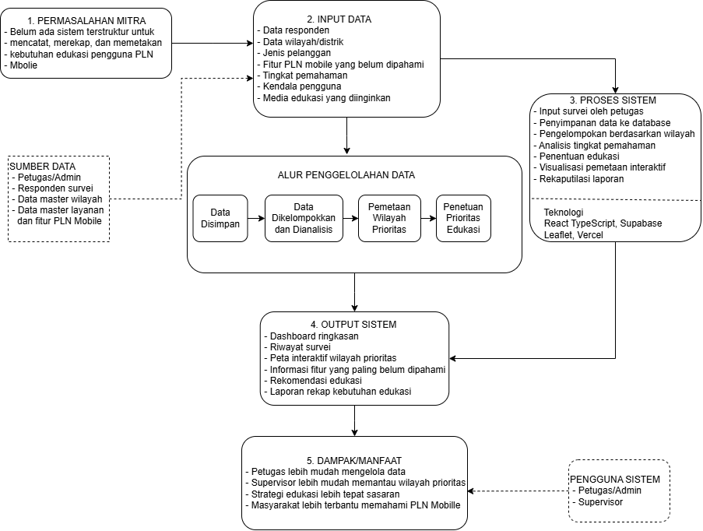
  - Kerangka Konseptual
Gambar 2. 1 Kerangka Konseptual
Kerangka konseptual di atas menggambarkan alur logis pengembangan sistem dengan komponen-komponen sebagai berikut:
Pertama, Masalah Mitra: PT PLN (Persero) ULP Prafi Manokwari menghadapi tantangan dalam mengidentifikasi secara sistematis kelompok pelanggan mana yang belum memahami penggunaan fitur-fitur PLN Mobile, serta fitur apa yang paling banyak menjadi sumber kesulitan. Tanpa sistem yang terstruktur, program edukasi dan sosialisasi dilakukan secara general tanpa basis data yang akurat, mengakibatkan inefisiensi sumber daya dan program yang tidak tepat sasaran.
Kedua, Input Data: Data yang menjadi masukan sistem meliputi data identitas dan profil pelanggan (nama, alamat, nomor pelanggan, wilayah), data keluhan dan pertanyaan terkait PLN Mobile yang diterima petugas ULP, hasil survei kebutuhan edukasi yang dilakukan secara digital melalui sistem, serta data demografis dan tingkat melek digital pelanggan per wilayah layanan.
Ketiga, Proses Sistem: Inti dari sistem ini adalah serangkaian proses yang dikerjakan oleh aplikasi web berbasis Next.js (frontend) dan Node.js/Express.js (backend), mencakup: (a) pengumpulan dan validasi data input melalui antarmuka web yang responsif; (b) penyimpanan dan manajemen data pada basis data relasional; (c) analisis dan perhitungan indeks kebutuhan edukasi per wilayah, per jenis fitur, dan per kategori pelanggan; serta (d) pembuatan visualisasi dan laporan yang dapat diekspor dalam format digital.
Keempat, Output/Luaran: Sistem menghasilkan beberapa jenis luaran yang dapat langsung dimanfaatkan oleh petugas ULP Prafi, antara lain: peta kebutuhan edukasi interaktif yang menampilkan distribusi kebutuhan per wilayah layanan, laporan analitik kebutuhan edukasi yang dapat difilter berdasarkan berbagai parameter, daftar prioritas program edukasi yang perlu dilakukan, serta dashboard monitoring yang menampilkan ringkasan data secara real-time.
Kelima, Dampak bagi Mitra: Implementasi sistem ini diharapkan memberikan dampak positif yang terukur bagi PT PLN (Persero) ULP Prafi Manokwari, mencakup: peningkatan efisiensi proses identifikasi kebutuhan edukasi dari yang semula manual menjadi digital dan otomatis, peningkatan tingkat penggunaan PLN Mobile oleh pelanggan di wilayah Prafi, penurunan jumlah keluhan terkait ketidakpahaman penggunaan aplikasi, serta terciptanya program edukasi yang lebih tepat sasaran berdasarkan data yang valid dan terverifikasi

BAB III
METODOLOGI
- Metode Pengembangan
Penelitian ini menggunakan Metode Prototype sebagai pendekatan pengembangan perangkat lunak. Metode ini dipilih karena sesuai dengan karakteristik proyek di mana kebutuhan sistem belum sepenuhnya terdefinisi secara lengkap di awal pengembangan, mengingat belum pernah ada sistem serupa yang dikembangkan sebelumnya di PT PLN (Persero) ULP Prafi Manokwari. Metode Prototype memungkinkan tim pengembang membangun model awal sistem secara cepat, mempresentasikannya kepada pengguna (petugas ULP), mengumpulkan umpan balik secara langsung, dan menyempurnakan sistem secara iteratif hingga menghasilkan produk yang benar-benar sesuai dengan kebutuhan operasional nyata di lapangan.
Kesesuaian Metode Prototype dengan proyek ini dapat dilihat dari beberapa aspek utama. Pertama, pengguna sistem (petugas ULP Prafi) mengalami kesulitan mendeskripsikan kebutuhan mereka secara abstrak tanpa melihat gambaran nyata sistem, sehingga prototipe visual yang dibuat menggunakan Figma sangat membantu proses klarifikasi dan validasi kebutuhan sejak tahap awal. Kedua, lingkup sistem mencakup fitur-fitur yang berpotensi berkembang selama proses pengembangan berlangsung, seperti penambahan kategori kebutuhan edukasi atau perubahan alur pelaporan, yang lebih mudah diakomodasi dalam pendekatan iteratif dibandingkan pendekatan linier. Ketiga, jumlah pengguna yang terbatas di lingkungan ULP Prafi memudahkan koordinasi sesi evaluasi prototipe secara langsung di lokasi mitra tanpa hambatan birokrasi yang kompleks. Keempat, teknologi yang digunakan terutama Figma untuk desain cepat dan React bersama Supabase untuk implementasi sangat mendukung siklus iterasi yang cepat karena perubahan komponen antarmuka dan skema data dapat dilakukan dengan efisien.
Dalam pelaksanaannya, siklus Prototype dijalankan sebanyak dua iterasi utama sebelum sistem final dihasilkan. Iterasi pertama berfokus pada modul-modul dasar sistem, yaitu autentikasi pengguna, manajemen data pelanggan, dan input kebutuhan edukasi. Iterasi kedua berfokus pada pengembangan fitur-fitur lanjutan yang didasarkan pada umpan balik evaluasi iterasi pertama, mencakup peta distribusi kebutuhan edukasi, dashboard statistik interaktif, manajemen program edukasi, dan fitur ekspor laporan. Setelah kedua iterasi disetujui, pengembangan masuk ke tahap kelima yaitu finalisasi sistem yang mencakup pengujian sistem (Black box testing).
- Desain Penelitian
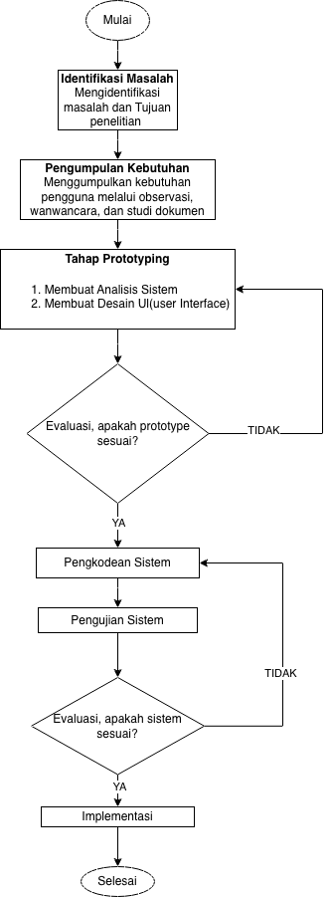
Penelitian ini dirancang mengikuti siklus iteratif Metode Prototype yang terdiri dari lima tahapan. Empat tahapan pertama bersifat berulang (iteratif) hingga sistem disetujui, kemudian diakhiri dengan tahap kelima yaitu finalisasi dan penerapan sistem. Berikut adalah uraian rinci setiap tahapan beserta aktivitas yang dilakukan, pelaksana, alat yang digunakan, dan deliverable yang dihasilkan.
Gambar 3. 1 Diagram Alur Metodologi Penelitian (Siklus Prototype)

- Pengumpulan Kebutuhan (Requirements Gathering)
Pada tahap ini, tim pengembang melakukan serangkaian kegiatan pengumpulan informasi untuk memahami kebutuhan sistem secara komprehensif. Aktivitas yang dilakukan meliputi observasi langsung terhadap proses kerja petugas ULP dalam menangani pertanyaan pelanggan terkait PLN Mobile, wawancara semi-terstruktur dengan Kepala ULP dan petugas teknis, serta studi dokumen terhadap data pelanggan dan rekaman keluhan yang tersedia. Hasil tahap ini adalah dokumen Spesifikasi Kebutuhan Perangkat Lunak (SKPL) yang memuat daftar kebutuhan fungsional dan non-fungsional sistem yang telah disetujui bersama mitra.
- Perancangan Cepat (Quick Design)
Berdasarkan kebutuhan yang teridentifikasi, tim pengembang melakukan perancangan antarmuka sistem secara cepat menggunakan Figma. Perancangan dimulai dari wireframe low-fidelity yang menggambarkan struktur dan navigasi halaman, kemudian dikembangkan menjadi prototype high-fidelity yang mencerminkan tampilan visual akhir sistem. Seluruh desain dipresentasikan kepada petugas ULP Prafi untuk mendapatkan persetujuan dan masukan sebelum implementasi kode dimulai. Deliverable tahap ini adalah file desain Figma yang berisi wireframe, prototype interaktif, dan design system komponen.
- Pengembangan Prototipe (Buid Prototype)
Tim pengembang mengimplementasikan desain Figma ke dalam kode menggunakan stack teknologi yang telah ditetapkan: TypeScript sebagai bahasa pemrograman, React.js sebagai library frontend, Tailwind CSS untuk styling, dan Supabase sebagai platform backend (database PostgreSQL, autentikasi JWT, dan API otomatis). Visual Studio Code digunakan sebagai code editor utama. Iterasi pertama menghasilkan prototipe modul dasar, sedangkan iterasi kedua menambahkan fitur-fitur lanjutan berdasarkan hasil evaluasi. Deliverable tahap ini adalah prototipe aplikasi web yang dapat diakses dan diuji secara nyata
- Evaluasi Prototipe (Prototype Evaluation)
Prototipe yang telah dibangun dievaluasi langsung oleh petugas ULP Prafi di lokasi mitra. Pengguna diminta menyelesaikan skenario tugas nyata menggunakan prototipe, kemudian memberikan umpan balik melalui formulir evaluasi terstruktur yang mencakup penilaian fungsionalitas, kesesuaian alur kerja, dan kemudahan penggunaan. Jika hasil evaluasi menunjukkan masih terdapat ketidaksesuaian atau permintaan perubahan, proses kembali ke Tahap 3 (pembangunan prototipe) untuk dilakukan perbaikan. Siklus Tahap 2 hingga Tahap 4 ini diulang sebanyak dua iterasi dalam penelitian ini. Deliverable tahap ini adalah dokumen hasil evaluasi prototipe, daftar perubahan (change log), dan persetujuan tertulis dari mitra bahwa prototipe telah memenuhi kebutuhan yang disepakati.
- Sistem Dapat Diterima / Finalisasi Sistem (System Accepted)
Setelah prototipe pada iterasi terakhir dinyatakan diterima oleh pengguna, dilakukan finalisasi sistem menjadi produk perangkat lunak yang lengkap dan siap digunakan secara operasional. Pada tahap ini dilakukan serangkaian kegiatan penutup pengembangan, yaitu: pengujian formal menggunakan Black Box Testing untuk memverifikasi seluruh fungsionalitas sistem sesuai spesifikasi kebutuhan. Deliverable tahap ini adalah sistem informasi final yang telah lulus pengujian, dokumen hasil Black Box Testing.
- Pengumpulan Data
Pengumpulan data dalam penelitian ini bertujuan memperoleh informasi yang dibutuhkan untuk analisis kebutuhan dan pengembangan sistem. Seluruh kegiatan pengumpulan data dilaksanakan secara langsung di PT PLN (Persero) ULP Prafi, Kabupaten Manokwari, Provinsi Papua Barat.
- Teknik Pengumpulan Data
Penelitian ini menggunakan tiga teknik pengumpulan data yang saling melengkapi. Pertama, observasi langsung dilakukan dengan mengamati secara langsung proses kerja petugas ULP Prafi dalam menerima dan menangani keluhan serta pertanyaan pelanggan terkait PLN Mobile, menggunakan lembar observasi terstruktur untuk mendokumentasikan temuan secara sistematis. Kedua, wawancara semi-terstruktur dilakukan dengan informan kunci menggunakan panduan wawancara yang disiapkan, namun tetap memberikan ruang eksplorasi topik baru. Wawancara difokuskan pada identifikasi kebutuhan fungsional, kendala operasional, dan harapan pengguna terhadap sistem. Ketiga, studi dokumen dilakukan dengan mengumpulkan dan menganalisis dokumen-dokumen yang tersedia di ULP Prafi, meliputi data pelanggan per wilayah, rekaman keluhan terkait PLN Mobile, prosedur operasional standar (SOP), dan panduan resmi aplikasi PLN Mobile yang diterbitkan PT PLN (Persero).
- Subjek / Responden
Subjek penelitian terdiri dari dua kelompok. Kelompok pertama adalah informan kunci untuk wawancara mendalam, yaitu: Kepala ULP Prafi Manokwari yang memberikan perspektif manajerial terkait prioritas program edukasi; petugas teknis dan loket ULP yang berinteraksi langsung dengan pelanggan sehari-hari; serta petugas Teknologi Informasi (TI) yang memberikan informasi terkait infrastruktur dan kebijakan data. Kelompok kedua adalah responden evaluasi prototipe pada setiap akhir siklus iterasi, yang melibatkan seluruh petugas ULP Prafi yang akan menjadi pengguna aktif sistem.
- Instrumen
Instrumen yang digunakan meliputi: (1) Panduan Wawancara, berisi daftar pertanyaan terstruktur mencakup aspek identifikasi masalah, kebutuhan fitur, dan harapan terhadap sistem; (2) Lembar Observasi, berisi checklist aktivitas dan kondisi operasional yang diamati selama kunjungan lapangan; serta (3) Formulir Evaluasi Prototipe, berupa kuesioner penilaian fungsionalitas dan kemudahan penggunaan yang diisi pengguna setiap akhir siklus iterasi sebagai dasar perbaikan pada iterasi berikutnya

- Waktu dan Lokasi Pengumpulan Data
Pengumpulan data dilaksanakan pada periode 12 Januari hingga 12 Februari 2025, bertempat di PT PLN (Persero) ULP Prafi, Jalan Prafi, Kabupaten Manokwari, Provinsi Papua Barat. Observasi lapangan dan wawancara dengan informan kunci dilaksanakan pada minggu pertama (12–18 Januari 2025), masing-masing sesi wawancara berlangsung selama 45–90 menit. Studi dokumen dilakukan secara paralel selama periode observasi dan wawancara. Evaluasi prototipe dilaksanakan dalam dua sesi: sesi pertama pada akhir minggu kedua Januari 2025 (evaluasi iterasi I) dan sesi kedua pada akhir Januari hingga awal Februari 2025 (evaluasi iterasi II), keduanya bertempat di ruang pertemuan ULP Prafi Manokwari.

BAB IV
ANALISIS DAN PERANCANGAN SISTEM
  - Analisis Kebutuhan
    - Kebutuhan Fungsional
Kebutuhan fungsional merupakan deskripsi layanan dan fungsi yang harus disediakan oleh sistem berdasarkan hasil observasi, wawancara, dan studi dokumen yang dilakukan di PT PLN (Persero) ULP Prafi Manokwari. Berikut adalah daftar kebutuhan fungsional yang telah diidentifikasi dan disepakati bersama mitra:
- Sistem dapat mengelola data pelanggan PLN di wilayah ULP Prafi, mencakup fungsi tambah, ubah, hapus, dan pencarian data berdasarkan nama, nomor pelanggan, atau wilayah
- Sistem dapat mengelola data wilayah layanan ULP Prafi yang digunakan sebagai basis pemetaan geografis kebutuhan edukasi.
- Sistem dapat merekam dan menyimpan data kebutuhan edukasi pelanggan, termasuk jenis fitur PLN Mobile yang tidak dipahami, tanggal pencatatan, dan identitas petugas yang mencatat.
- Sistem dapat menampilkan peta distribusi kebutuhan edukasi secara visual per wilayah layanan, memperlihatkan konsentrasi kebutuhan edukasi di setiap area.
- Sistem dapat menampilkan dashboard statistik yang memuat jumlah pelanggan terdaftar, total kebutuhan edukasi yang tercatat, tren per periode, dan fitur PLN Mobile yang paling banyak membutuhkan edukasi.
- Sistem dapat mengelola daftar master fitur-fitur PLN Mobile yang menjadi objek edukasi, termasuk nama fitur, deskripsi, dan kategorinya.
- Sistem dapat mengelola rencana program edukasi berdasarkan hasil pemetaan, mencakup judul program, target wilayah, tanggal rencana, status pelaksanaan, dan fitur yang ditargetkan.
- Sistem dapat mengekspor laporan kebutuhan edukasi dalam format PDF dan Excel yang dapat digunakan untuk pelaporan kepada manajemen PLN.
- Sistem menyediakan fitur autentikasi pengguna (login dan logout) dengan email dan password, serta pengelolaan sesi yang aman menggunakan token JWT.
- Sistem dapat memfilter dan mengurutkan data kebutuhan edukasi berdasarkan berbagai parameter, seperti wilayah, periode waktu, jenis fitur PLN Mobile, dan kategori pelanggan.
- Sistem menampilkan log aktivitas pengguna untuk keperluan audit dan penelusuran perubahan data oleh Admin
    - Kebutuhan Non Fungsional
Kebutuhan non-fungsional mendefinisikan atribut kualitas sistem yang harus dipenuhi di luar fungsionalitas utama. Kebutuhan ini mencakup aspek performa, keamanan, keandalan, kemudahan penggunaan (usability), kompatibilitas, dan keterpeliharaan (maintainability) sistem.
Tabel 4. 1 Kebutuhan Non Fungsional
No | Kategori | Kebutuhan | Target / Spesifikasi
1 | Performa | Waktu respons halaman | Halaman utama termuat ≤ 3 detik pada koneksi 4G standar
2 | Performa | Waktu operasi CRUD | Operasi tambah/ubah/hapus data selesai dalam ≤ 2 detik
3 | Keamanan | Autentikasi pengguna | Login email+password terenkripsi via Supabase Auth dengan sesi berbasis JWT
4 | Keamanan | Otorisasi akses data | Row Level Security (RLS) Supabase memastikan pengguna hanya mengakses data sesuai perannya
5 | Keamanan | Keamanan transmisi | Seluruh komunikasi data menggunakan protokol HTTPS/TLS
6 | Keandalan | Ketersediaan sistem (uptime) | Sistem tersedia ≥ 99% per bulan memanfaatkan infrastruktur Supabase cloud
7 | Keandalan | Penanganan error | Sistem menampilkan pesan error informatif tanpa crash saat input tidak valid
8 | Usability | Antarmuka responsif | Tampilan optimal pada desktop (≥ 1366×768) dan tablet (≥ 768px)
9 | Kompatibilitas | Dukungan browser | Berjalan normal pada Chrome, Firefox, Edge, dan Safari (2 versi terakhir)
10 | Maintainability | Standar kode | Ditulis dalam TypeScript dengan standar ESLint, komponen React yang modular dan terdokumentasi

  - Arsitektur Sistem
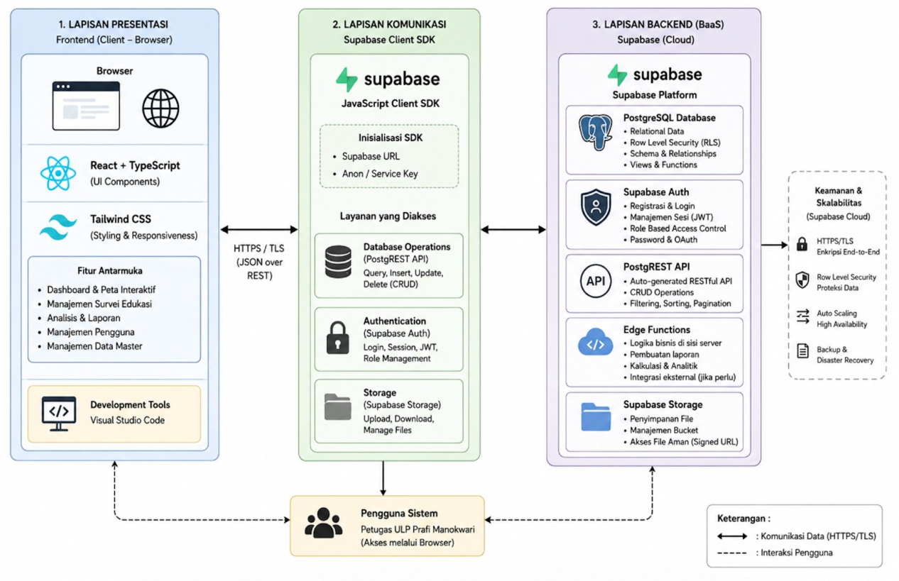
Sistem Informasi Pemetaan Kebutuhan Edukasi PLN Mobile dibangun menggunakan arsitektur client-server berbasis web dengan pendekatan Backend-as-a-Service (BaaS). Arsitektur ini terdiri dari tiga lapisan utama yang saling berinteraksi: lapisan presentasi di sisi klien (browser), lapisan logika aplikasi yang dikelola oleh komponen React dan Supabase Client SDK, serta lapisan data yang dikelola oleh platform Supabase di cloud. Pendekatan BaaS dipilih untuk mempercepat pengembangan dengan menghilangkan kebutuhan pengelolaan infrastruktur server secara manual, sekaligus memanfaatkan fitur-fitur keamanan dan skalabilitas yang sudah tersedia dari Supabase.
Gambar 4. 1 Arsitektur Sistem

- Lapisan Presentasi – Frontend (React + TypeScript+Tailwind CSS)
Lapisan presentasi dibangun menggunakan React.js dengan TypeScript dan Tailwind CSS. Seluruh komponen antarmuka dikembangkan sebagai functional component dengan React Hooks untuk manajemen state. Tailwind CSS memastikan konsistensi styling dan responsivitas antarmuka. Komponen React berkomunikasi dengan backend Supabase melalui Supabase JavaScript Client SDK yang diinisialisasi dengan konfigurasi URL dan API key proyek. Seluruh kode frontend dikembangkan di Visual Studio Code dan berjalan sepenuhnya di browser pengguna setelah proses build.
- Lapisan Komunikasi – Supabase Clien SDK
Komunikasi antara frontend dan backend dilakukan melalui Supabase JavaScript Client SDK yang terpasang sebagai dependensi proyek npm. SDK ini menyediakan antarmuka pemrograman yang type-safe (berkat integrasi TypeScript) untuk mengakses seluruh layanan Supabase, meliputi: operasi database (query, insert, update, delete) melalui PostgREST API, manajemen autentikasi dan sesi melalui Supabase Auth, serta upload dan akses file melalui Supabase Storage. Seluruh komunikasi dienkripsi menggunakan HTTPS/TLS untuk keamanan data.
- Lapisan Backend – Supabase (PostgreSQL + Auth + Storage)
Supabase berperan sebagai platform backend lengkap yang menyediakan: (1) Database PostgreSQL dengan Row Level Security (RLS) yang mengontrol akses data pada tingkat baris berdasarkan identitas pengguna yang terautentikasi; (2) Supabase Auth untuk pengelolaan registrasi, login, sesi JWT, dan kebijakan akses berbasis peran; (3) PostgREST API yang secara otomatis menghasilkan endpoint RESTful dari skema database PostgreSQL, memungkinkan operasi CRUD tanpa kode server tambahan; serta (4) Supabase Edge Functions untuk logika bisnis kompleks yang memerlukan eksekusi di sisi server, seperti pembuatan laporan dan kalkulasi statistik agregat.

    - Use Case Diagram
Use Case Diagram menggambarkan interaksi antara aktor dengan fungsionalitas sistem. Sistem ini memiliki dua aktor utama: Admin/Petugas yang memiliki akses penuh ke seluruh fitur, dan Supervisor yang memiliki akses terbatas pada fitur operasional harian.
Tabel 4. 2 Deskripsi Usecase Sistem
No | Use Case | Aktor | Deskripsi Singkat
1 | Login | Admin/Petugas & Supervisor | Masuk ke dalam sistem menggunakan username & password yang telah diberikan
2 | Mengisi Survei Kebutuhan | Admin/Petugas | Menginput data survei kebutuhan edukasi pelanggan berdasarkan hasil pendataan
3 | Edit Data Survei | Admin/Petugas | Mengubah atau memperbarui data survei yang sudah tersimpan dalam sistem
4 | Delete Riwayat Survei | Admin/Petugas | Menghapus data atau riwayat survei yang tidak diperlukan
5 | Melihat Dashboard | Admin/Petugas & Supervisor | Menampilkan ringkasan informasi dan data hasil survei dalam bentuk dashboard
6 | Melihat Pemetaan Kebutuhan | Admin/Petugas & Supervisor | Menampilkan hasil pemetaan kebutuhan edukasi pelanggan berdasarkan wilayah, fitur, kebutuhan, dan kategori tertentu
7 | Unduh Laporan | Admin/Petugas & Supervisor | Mengunduh laporan hasil survei dan pemetaan kebutuhan dalam bentuk file laporan excel atau pdf
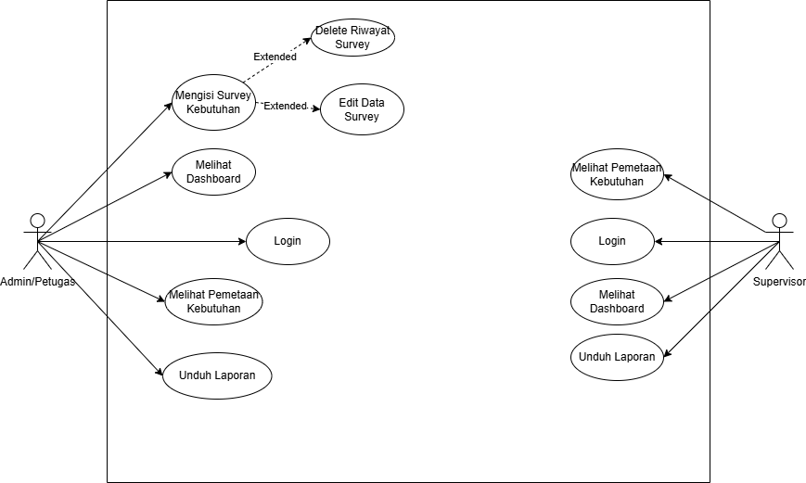
Gambar 4. 2 Usecase
Berdasarkan gambar 4.2, sistem memiliki dua aktor yang berinteraksi melalui tujuh usecase. Aktor Admin/Petugas memiliki akses ke seluruh usecase, yaitu melihat dashboard, mengisi survei kebutuhan dengan (extended) edit data survei dan hapus riwayat survei, melihat pemetaan kebutuhan, dan mengunduh laporan. Seluruh aktor diwajibkan melewati usecase login terlebih dahulu (hubungan include) sebelum dapat mengakses fitur-fitur lainnya. Sedangkan Aktor Supervisor bisa melakukan semua kecuali pada mengisi survei kebutuhan.
    - Activity Diagram
Activity Diagram menggambarkan alur aktivitas pada proses-proses utama dalam sistem. Berikut diuraikan activity diagram untuk 3 proses inti yang paling sering dijalankan pengguna yaitu 2 diagram admin dan 1 diagram supervisor.
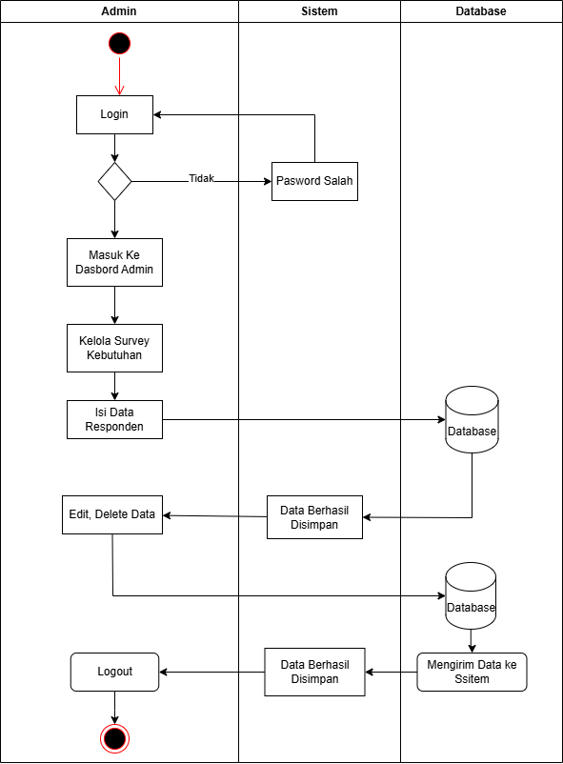
Gambar 4. 3 Activity Diagram Admin/Petugas Mengelola Survei Kebutuhan
Berdasarkan gambar 4.3 menjelaskan alur kerja Admin/Petugas dalam mengelola data survei kebutuhan. Proses dimulai dari login ke sistem. Jika username atau password salah, sistem akan menampilkan pesan “Password Salah”. Jika berhasil login, admin masuk ke halaman dashboard dan melakukan pengelolaan survei kebutuhan dengan mengisi data responden. Data yang telah diinput akan disimpan ke database oleh sistem. Setelah data berhasil disimpan, admin dapat melakukan edit atau delete data jika diperlukan. Setelah seluruh proses selesai, admin melakukan logout dan proses berakhir.

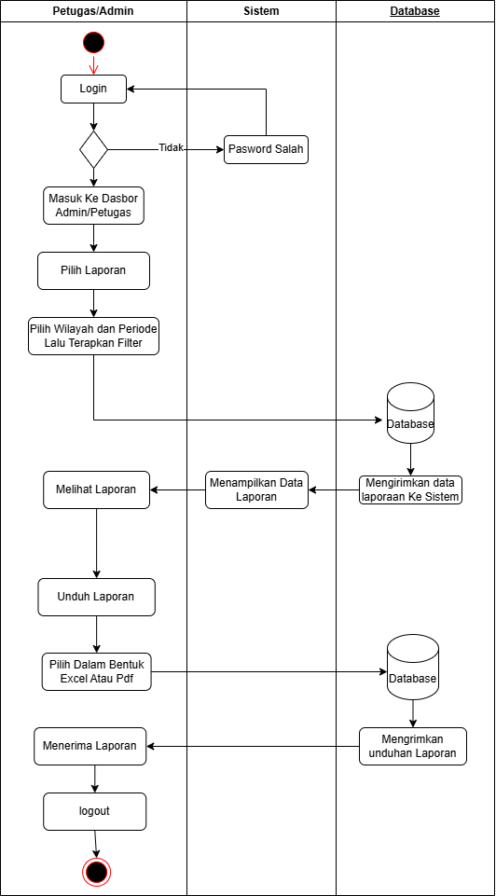
Gambar 4. 4 Avtivity Diagram Admin/Petugas Mengelola Laporan
Berdasarkan gambar 4.4 menjelaskan proses Admin/Petugas dalam melihat dan mengunduh laporan. Alur dimulai dari login ke sistem. Jika login gagal maka sistem menampilkan pesan kesalahan password. Setelah berhasil masuk ke dashboard, pengguna memilih menu laporan kemudian memilih wilayah dan periode laporan yang ingin ditampilkan. Sistem mengambil data dari database dan menampilkan laporan kepada pengguna. Selanjutnya pengguna dapat mengunduh laporan dalam format Excel atau PDF. Setelah laporan diterima, pengguna melakukan logout dan proses selesai.

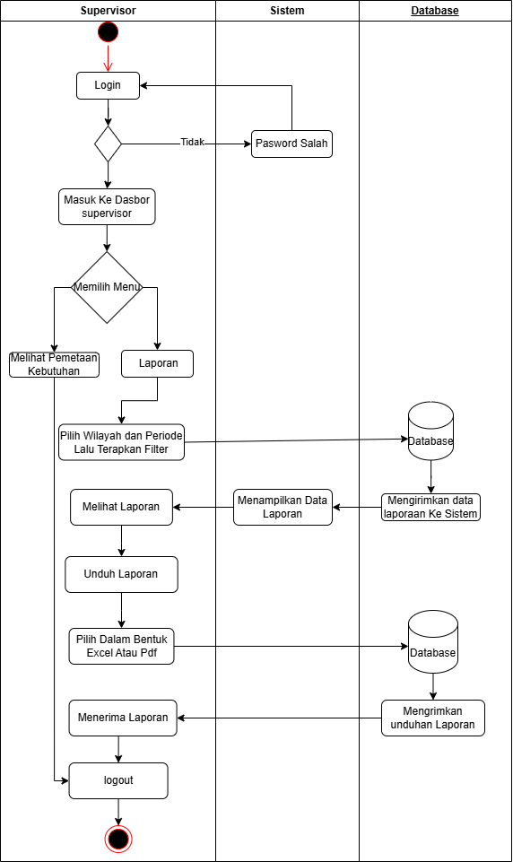
Gambar 4. 5 Activity Diagram Supervisor Memantau Kebutuhan dan Laporan
Berdasarkan gambar 4.5 menunjukkan alur kerja Supervisor dalam memantau kebutuhan dan laporan. Proses diawali dengan login ke sistem. Jika login berhasil, supervisor masuk ke dashboard dan memilih menu yang tersedia, yaitu melihat pemetaan kebutuhan atau laporan. Supervisor kemudian memilih wilayah dan periode untuk memfilter data. Sistem mengambil data dari database dan menampilkan laporan kepada supervisor. Supervisor dapat mengunduh laporan dalam format Excel atau PDF. Setelah laporan diterima dan proses selesai, supervisor melakukan logout dari sistem.
    - Entity Relationship Diagram (ERD)
Entity Relationship Diagram (ERD) menggambarkan struktur basis data sistem beserta hubungan antar entitas. Basis data diimplementasikan dalam PostgreSQL yang dikelola oleh platform Supabase. Sistem memiliki limaentitas utama dengan relasi yang terdefinisi secara jelas.
Tabel 4. 3 Entitas dan Atribut Utama Database Sistem
No | Entitas | Atribut Utama | Keterangan
1 | Admin/Petugas | Id, username, password, nama | Data akun petugas yang digunakan untuk login dan mengelola data survei kebutuhan edukasi
2 | Supervisor | Id, username, password, nama | Data akun supervisor yang digunakan untuk memantau hasil survei dan laporan
3 | Survei Kebutuhan | Ide_responden, ide_pelanggan, wilayah, fitur, responden, tingkat pemahaman, tgl_input, catatan petugas | Data hasil survei kebutuhan edukasi pelanggan yang diinput petugas
4 | Pemetaan Kebutuhan | Id_wilayah, fitur responden, kategori prioritas | Data hasil pemetaan kebutuhan edukasi pelanggan berdasarkan wilayah dan tingkat prioritas
5 | Laporan | Ide laporan, jenis laporan, periode bulan, periode tahun | Data laporan hasil survei dan pemetaan kebutuhan yang dapat diunduh oleh admin/petugas maupun supervisor
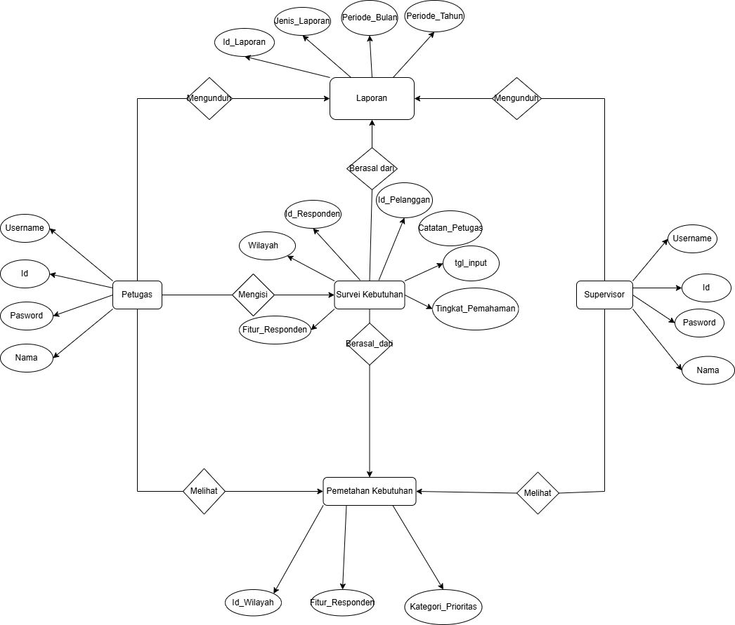
Gambar 4. 6 ERD Sistem Pemetaan Kebutuhan Edukasi PLN Mobile
Gambar ini adalah ERD sistem pemetaan kebutuhan edukasi PLN Mobile. Ada dua aktor utama yaitu Petugas dan Supervisor yang memiliki atribut serupa (Id, Username, Password, Nama).
Admin/Petugas berperan sebagai penginput data ia mengisi Survei Kebutuhan yang merekam data responden seperti wilayah, fitur yang disurvei, tingkat pemahaman, dan catatan petugas. Hasil survei ini kemudian menjadi sumber bagi dua output utama sistem: Pemetaan Kebutuhan (berisi ringkasan per wilayah, fitur, dan kategori prioritas) dan Laporan (yang bisa difilter berdasarkan jenis dan periode waktu).
Baik Petugas maupun Supervisor sama-sama bisa melihat Pemetaan Kebutuhan dan mengunduh Laporan, hanya saja Supervisor tidak terlibat dalam proses input survey perannya murni monitoring dan pengambilan laporan.
  - Perancangan Antarmuka Pengguna
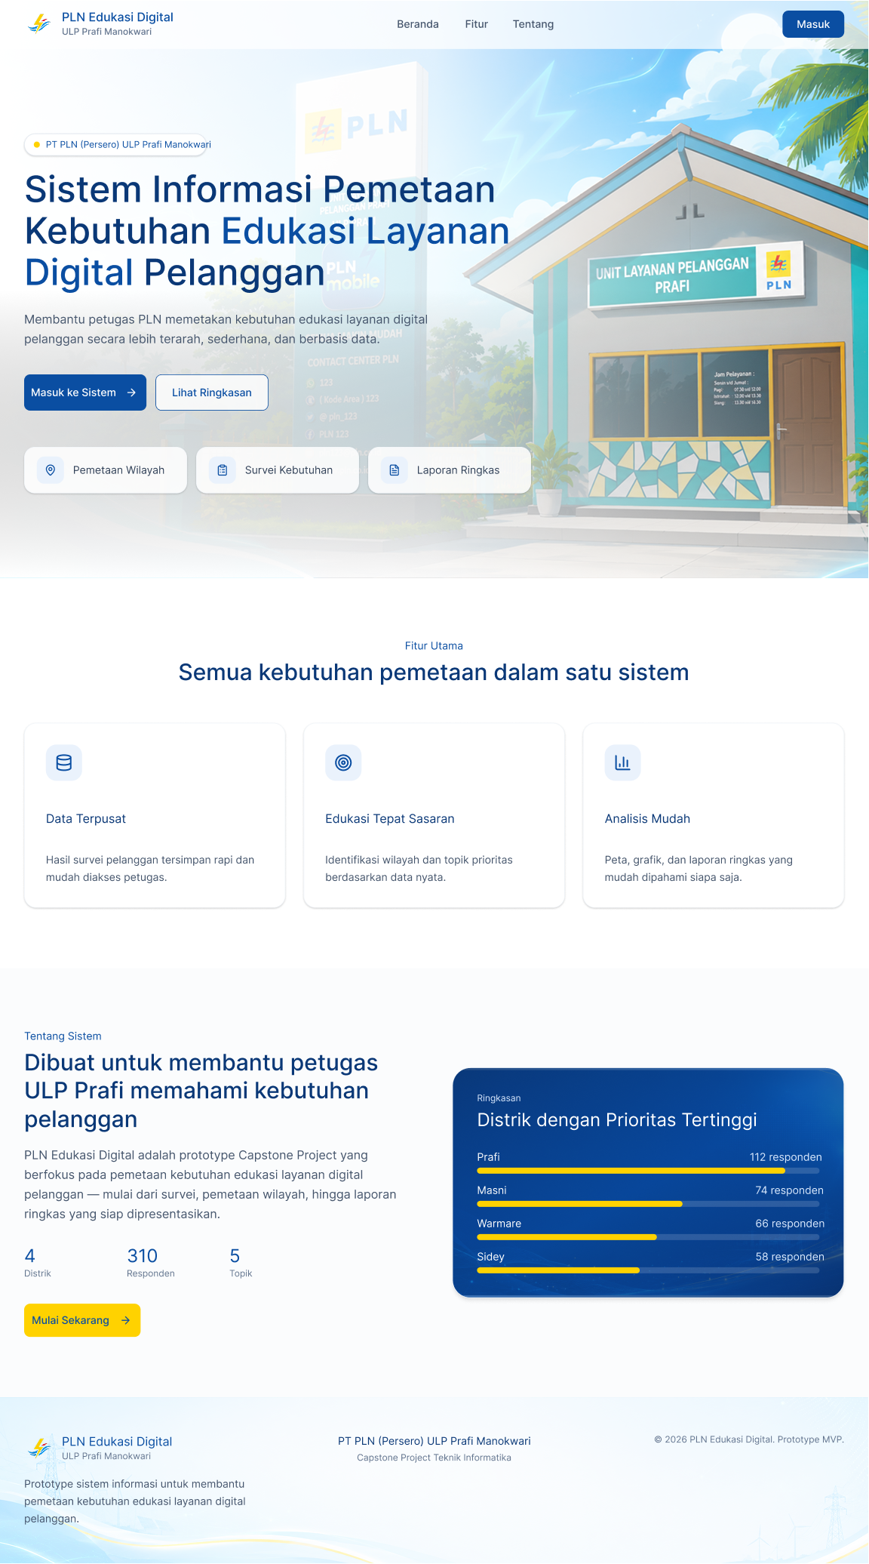
Perancangan antarmuka pengguna dikerjakan menggunakan Figma dan menghasilkan desain untuk seluruh halaman sistem. Desain mengikuti prinsip-prinsip UI/UX modern dengan mengutamakan kemudahan penggunaan (usability) bagi petugas PLN yang memiliki beragam latar belakang kemampuan digital. Sistem menerapkan skema warna biru-putih yang selaras dengan identitas visual PT PLN (Persero), tipografi yang jelas dan mudah dibaca, serta kontras warna yang memenuhi standar aksesibilitas WCAG (Web Content Accessibility Guidelines).
Gambar 4. 7 Halaman Beranda
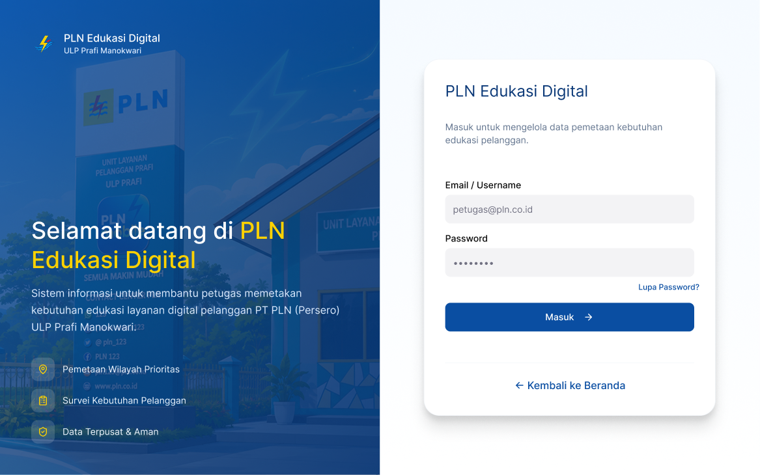
Gambar 4.7 Halaman Beranda berfungsi sebagai halaman utama sistem yang memberikan gambaran umum mengenai Sistem Informasi Pemetaan Kebutuhan Edukasi PLN Mobile. Pada halaman ini terdapat elemen UI berupa navbar, tombol login, banner utama (hero section), informasi fitur utama sistem, serta ringkasan statistik kebutuhan edukasi pelanggan. Pengguna dapat menavigasikan halaman menuju menu login, fitur sistem, maupun informasi laporan ringkas melalui tombol navigasi yang tersedia.
Gambar 4. 8 Halaman Login
Gambar 4.8 Halaman login digunakan sebagai gerbang autentikasi pengguna sebelum mengakses sistem. Elemen UI yang tersedia meliputi form email/username, password, tombol login, fitur lupa password, dan tombol kembali ke halaman utama. Alur navigasi dimulai ketika pengguna memasukkan data akun, kemudian sistem melakukan validasi untuk mengarahkan pengguna ke dashboard apabila data valid.
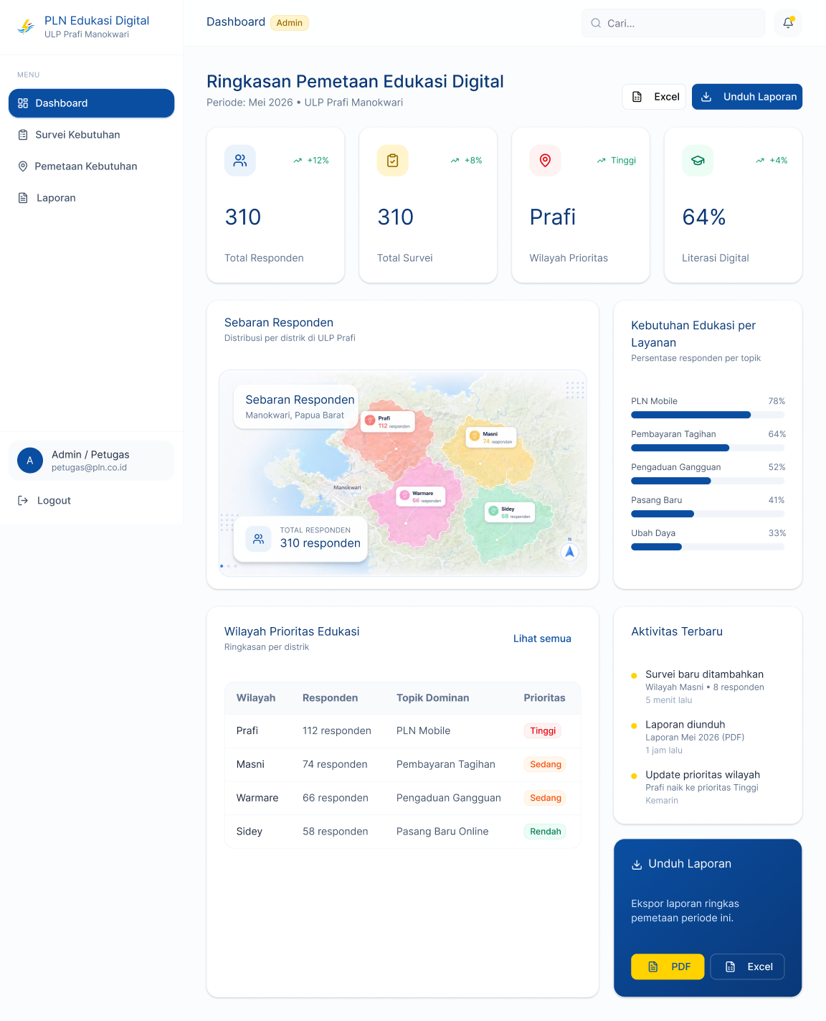
Gambar 4.9 Halaman dashboard berfungsi untuk menampilkan ringkasan data hasil pemetaan kebutuhan edukasi pelanggan secara visual dan real-time. Elemen UI yang tersedia meliputi kartu statistik, peta sebaran responden, grafik kebutuhan edukasi, tabel wilayah prioritas, aktivitas terbaru, dan tombol unduh laporan. Halaman ini memudahkan petugas dalam memantau kondisi kebutuhan edukasi pelanggan berdasarkan wilayah layanan.
Gambar 4. 9 Halaman Dashboard

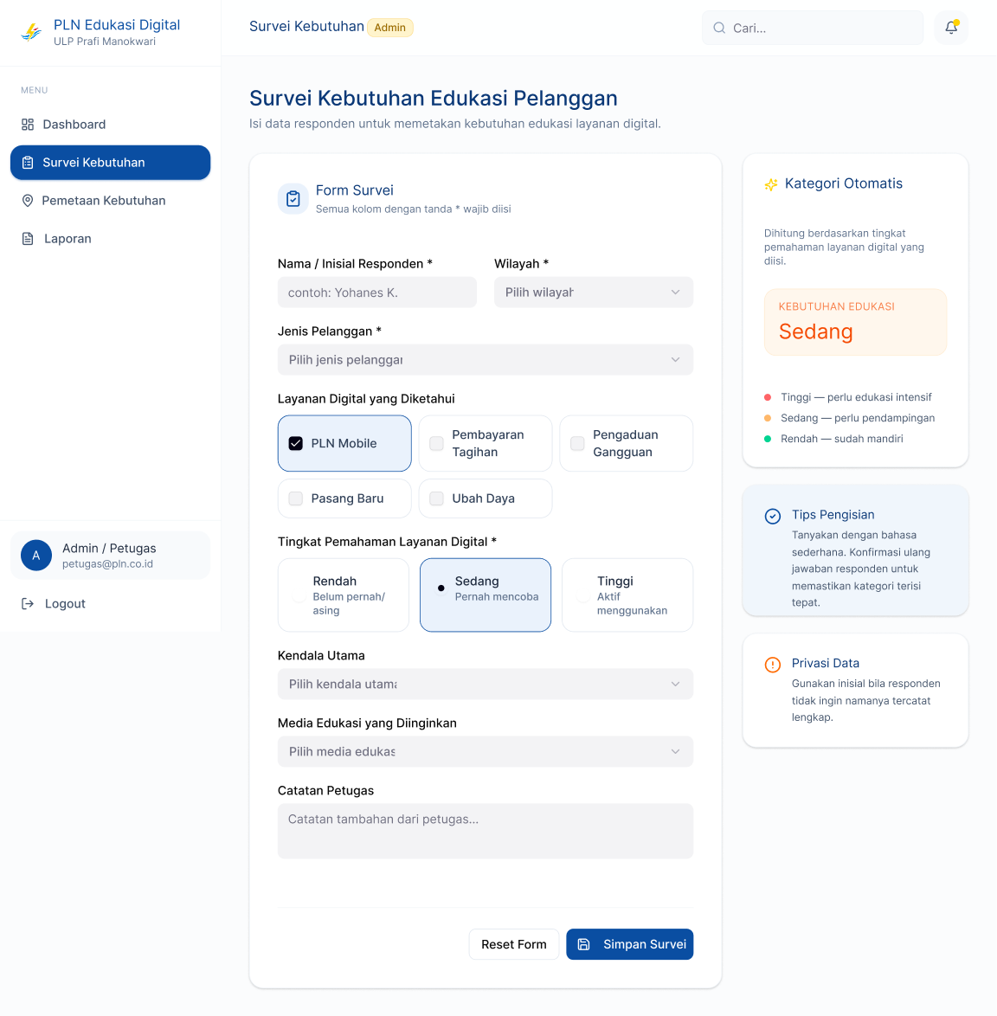
Gambar 4.10 Halaman survei kebutuhan edukasi digunakan untuk menginput data responden terkait tingkat pemahaman penggunaan layanan PLN Mobile. Elemen UI pada halaman ini terdiri dari sidebar navigasi, form input data responden, pilihan layanan digital, tingkat pemahaman pengguna, kendala utama, media edukasi yang diinginkan, serta tombol simpan survei. Sistem juga menampilkan kategori kebutuhan edukasi secara otomatis berdasarkan jawaban responden. Navigasi dilakukan melalui sidebar menuju dashboard, pemetaan kebutuhan, dan laporan.
Gambar 4. 10 Halaman Survei

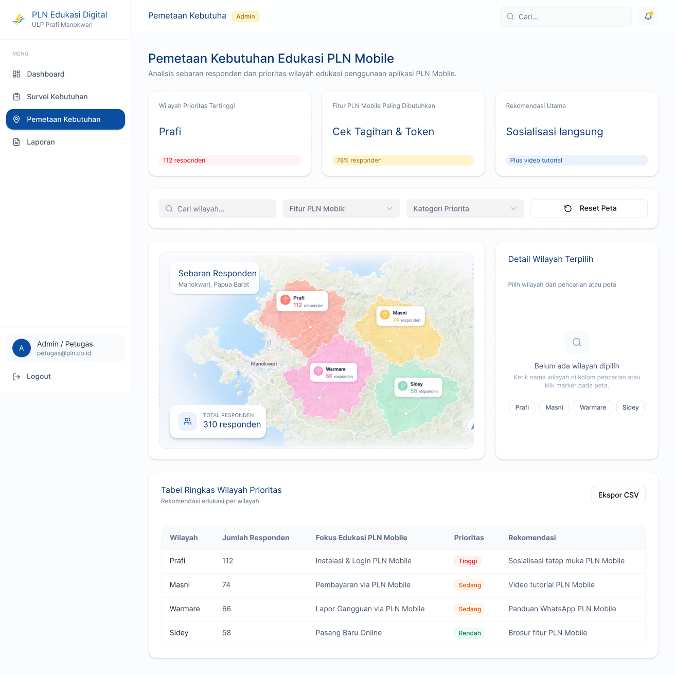
Gambar 4. 11 Halaman Pemetaan Kebutuhan

Gambar 4.11 Halaman Pemetaan Kebutuhan digunakan untuk menampilkan sebaran responden dan prioritas wilayah edukasi penggunaan aplikasi PLN Mobile secara visual dan analitis. Elemen UI terdiri dari tiga kartu ringkasan di bagian atas yang menampilkan wilayah prioritas tertinggi, fitur PLN Mobile paling dibutuhkan, dan rekomendasi utama program edukasi, diikuti oleh filter pencarian wilayah, fitur, dan kategori prioritas. Bagian utama halaman menampilkan peta interaktif sebaran responden per wilayah (Prafi, Masni, Warmare, dan Sidey) beserta panel detail wilayah terpilih di sisi kanan. Di bagian bawah terdapat tabel ringkas wilayah prioritas yang memuat jumlah responden, fokus edukasi, tingkat prioritas, dan rekomendasi metode edukasi per wilayah, dilengkapi tombol ekspor CSV. Halaman ini membantu petugas dan supervisor dalam mengidentifikasi wilayah yang paling membutuhkan intervensi edukasi secara tepat sasaran berdasarkan data survei yang telah dikumpulkan.
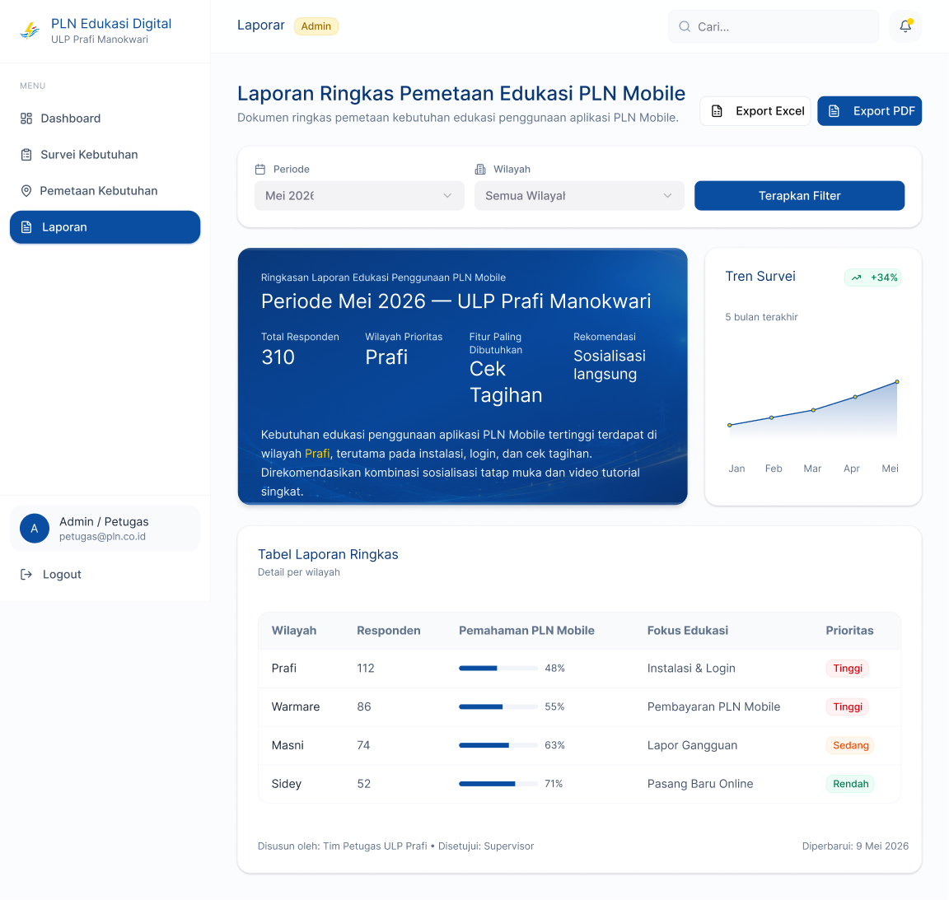
Gambar 4. 12 Halaman Laporan
Gambar 4.12 Halaman laporan digunakan untuk menampilkan hasil analisis dan rekapitulasi data kebutuhan edukasi pelanggan. Elemen UI terdiri dari filter periode dan wilayah, grafik tren survei, tabel laporan ringkas, serta tombol ekspor PDF dan Excel. Halaman ini membantu petugas menghasilkan laporan yang lebih terstruktur dan mudah dicetak atau dibagikan kepada pihak terkait.
Alur navigasi sistem dimulai dari halaman landing page menuju halaman login. Setelah berhasil login, Admin/Petugas atau Supervisor diarahkan ke dashboard utama. Dari dashboard, Admin/Petugas dapat mengakses halaman survei kebutuhan edukasi tapi tidak dengan Supervisor, selanjutnya halaman pemetaan kebutuhan, dan halaman laporan melalui sidebar navigasi. Seluruh halaman saling terhubung untuk mendukung proses pengelolaan data, analisis, hingga pelaporan kebutuhan edukasi penggunaan PLN Mobile secara terintegrasi.

BAB V
IMPLEMENTASI DAN PENGUJIAN
  - Implementasi Sistem
Implementasi sistem merupakan tahap penerapan hasil perancangan ke dalam aplikasi web yang dapat dioperasikan secara nyata. Sistem yang dikembangkan diberi nama PLN Edukasi Digital dan telah berhasil di-deploy serta dapat diakses pada alamat https://plnedukasidigital.vercel.app. Sistem ini dibangun menggunakan React.js dengan TypeScript, Tailwind CSS untuk antarmuka, dan Supabase sebagai backend, dengan tampilan yang dirancang mengikuti identitas visual PT PLN (Persero) berbasis warna biru-putih-kuning. Berikut adalah tampilan setiap halaman utama sistem beserta penjelasan fungsinya.
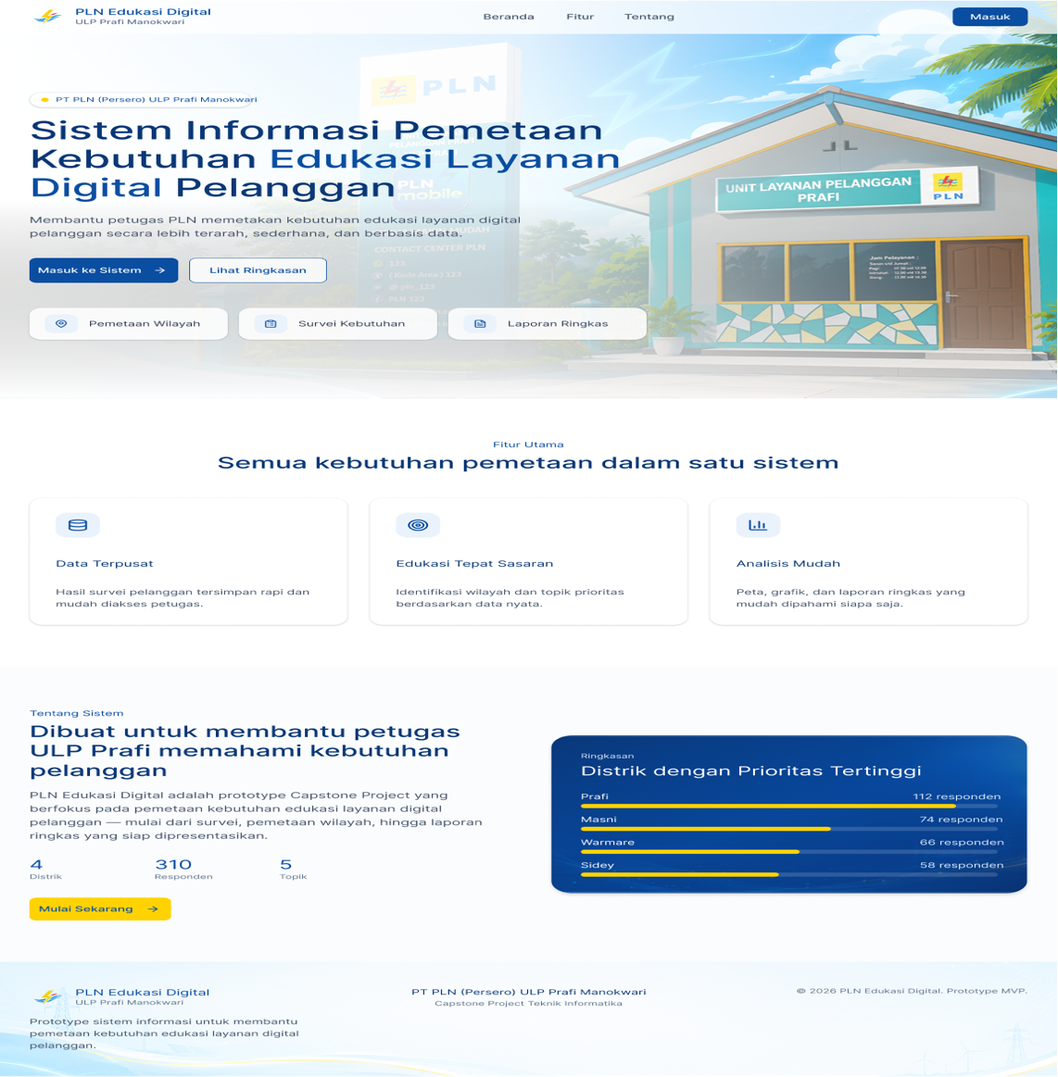
    - Halaman Beranda
Gambar 5. 1 Halaman Beranda

Gambar 5.1 menampilkan halaman beranda yang menjadi halaman pertama sistem dengan judul "Sistem Informasi Pemetaan Kebutuhan Edukasi Layanan Digital Pelanggan". Bagian hero section menyajikan deskripsi singkat sistem beserta dua tombol aksi, yaitu "Masuk ke Sistem" yang mengarahkan ke halaman login, dan "Lihat Ringkasan", serta tautan cepat ke tiga modul utama: Pemetaan Wilayah, Survei Kebutuhan, dan Laporan Ringkas. Di bawahnya terdapat bagian Fitur Utama yang menampilkan tiga keunggulan sistem, yaitu Data Terpusat (hasil survei pelanggan tersimpan rapi dan mudah diakses petugas), Edukasi Tepat Sasaran (identifikasi wilayah dan topik prioritas berdasarkan data nyata), dan Analisis Mudah (peta, grafik, dan laporan ringkas yang mudah dipahami). Bagian Tentang Sistem menjelaskan bahwa PLN Edukasi Digital adalah prototipe Capstone Project yang berfokus pada pemetaan kebutuhan edukasi layanan digital pelanggan, dilengkapi ringkasan data: 4 Distrik, 310 Responden, dan 5 Topik, serta visualisasi card "Distrik dengan Prioritas Tertinggi" yang menampilkan peringkat wilayah berdasarkan jumlah responden
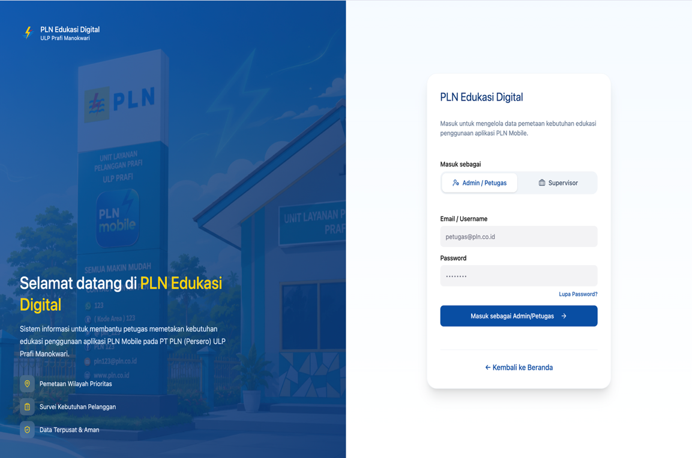
    - Halaman Login
Gambar 5. 2 Halaman Login
Gambar 5.2 menampilkan halaman login dengan desain dua panel: panel kiri menampilkan foto ULP Prafi Manokwari beserta tagline "Selamat datang di PLN Edukasi Digital" dan tiga poin keunggulan sistem (Pemetaan Wilayah Prioritas, Survei Kebutuhan Pelanggan, Data Terpusat & Aman), sedangkan panel kanan memuat dua button masuk sebagai Admin/Petugas dan Supervisor, kemudian form login dengan field Email/Username (placeholder: petugas@pln.co.id), field Password, tautan "Lupa Password?", dan tombol "Masuk sebagai Admin/Petugas→" dan "Masuk sebagai Supervisor→". Sistem mendukung dua peran pengguna yang dapat masuk melalui halaman ini, yaitu Admin/Petugas, dan Supervisor. Perbedaan hak akses antar peran diterapkan secara otomatis setelah login berhasil, di mana Supervisor tidak memiliki akses ke menu Survei Kebutuhan. Terdapat juga tautan "← Kembali ke Beranda" di bagian bawah form untuk kembali ke halaman publik.
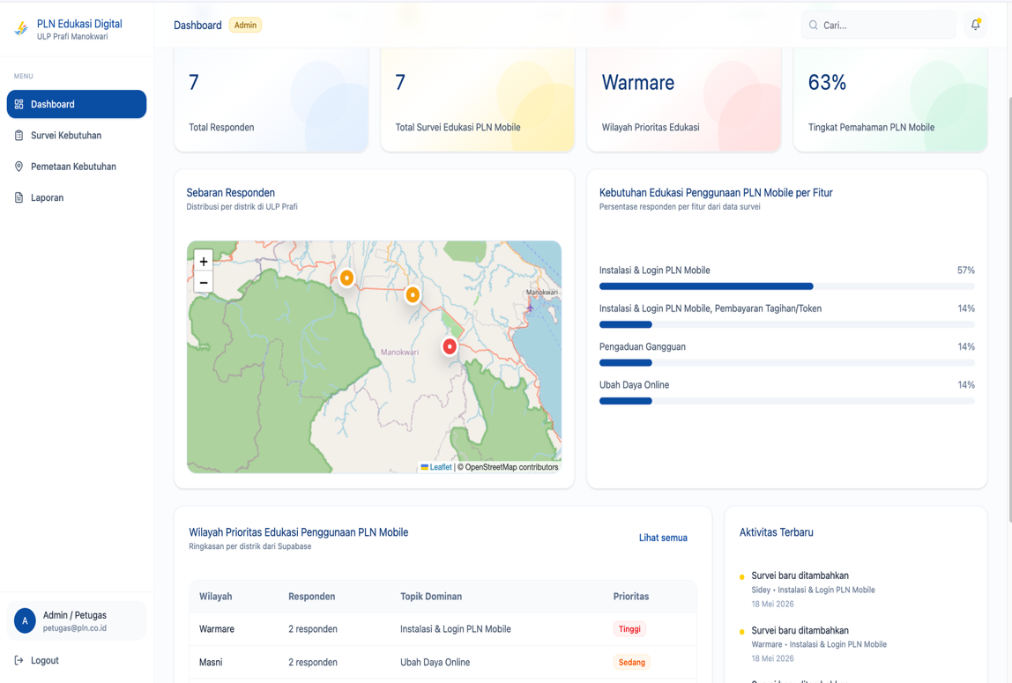
    - Halaman Dashboard
Gambar 5. 3 Halaman Dasboard
Gambar 5.3 menampilkan halaman dashboard sebagai pusat informasi utama sistem dengan judul "Ringkasan Pemetaan Edukasi Digital", Sidebar kiri memuat menu navigasi: Dashboard, Survei Kebutuhan, Pemetaan Kebutuhan, dan Laporan, beserta informasi akun pengguna dan tombol Logout. Empat kartu statistik utama menampilkan: Total Responden (7), Total Survei (7) Wilayah Prioritas Edukasi (Warmare), dan Tingkat Pemahaman Digital (63%) Di bawah kartu terdapat dua panel berdampingan: panel kiri memuat peta interaktif Sebaran Responden wilayah Manokwari Papua Barat dengan marker empat wilayah (Sidey, Masni, Prafi, dan Warmare); panel kanan memuat grafik horizontal Kebutuhan Edukasi Penggunaan PLN Mobile per Fitur (Instalasi & Login PLN Mobile 57%, Instalasi & Login PLN Mobile, Pembayaran Tagihan/Token 14%, Pengaduan Gangguan 14%, Ubah Daya Online 14%). Bagian bawah memuat tabel Wilayah Prioritas Edukasi empat distrik dengan kolom Wilayah, Responden, Topik Dominan, dan Prioritas (Tinggi/Sedang/Rendah berwarna), serta panel Aktivitas Terbaru yang mencatat survei baru. Widget Unduh Laporan di pojok kanan bawah menyediakan tombol PDF dan Excel.
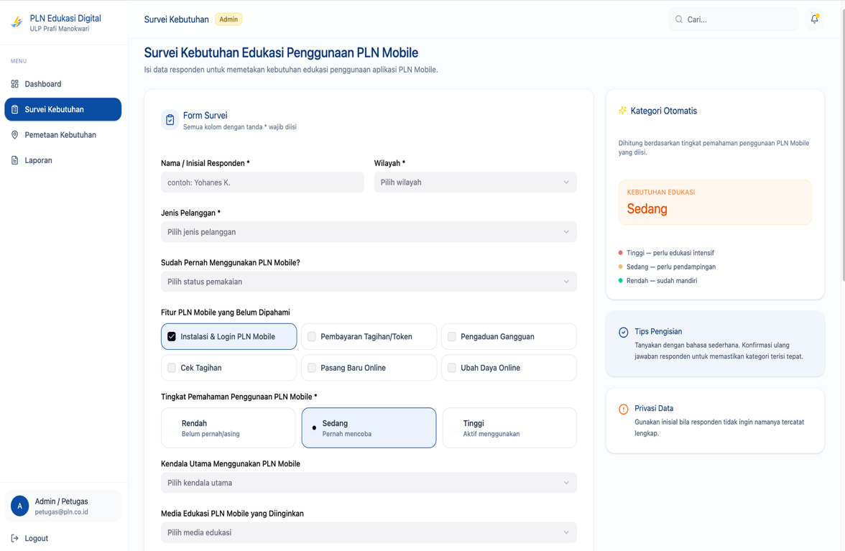
    - Halaman Survei Kebutuhan Edukasi
Gambar 5. 4 Halaman Survei Kebutuhan
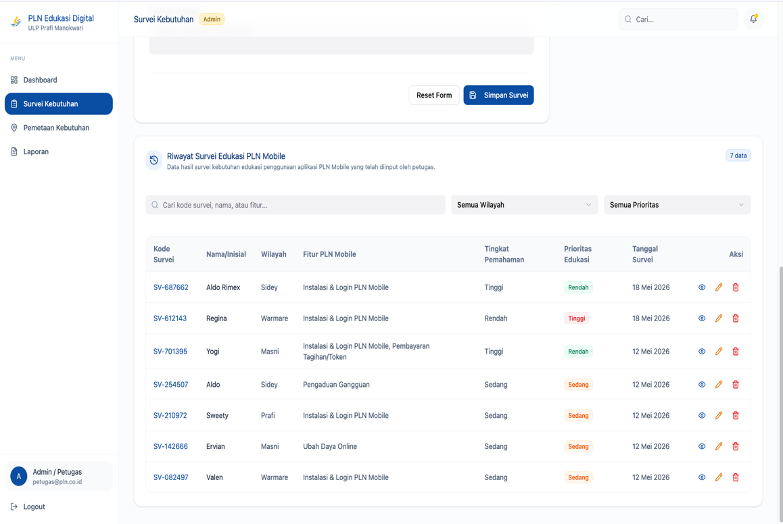
Gambar 5.4 menampilkan halaman Survei Kebutuhan yang hanya dapat diakses oleh Admin/Petugas (tidak tersedia untuk Supervisor). Halaman ini memuat form survei berlabel "Survei Kebutuhan Edukasi Pelanggan" dengan subjudul "Isi data responden untuk memetakan kebutuhan edukasi layanan digital". Form mencakup field: Nama/Inisial Responden (contoh: Yohanes K.), Wilayah (dropdown), Jenis Pelanggan (dropdown), Layanan Digital yang Diketahui (checkbox: PLN Mobile, Pembayaran Tagihan, Pengaduan Gangguan, Pasang Baru, Ubah Daya), Tingkat Pemahaman Layanan Digital (radio button: Rendah/Belum pernah asing, Sedang/Pernah mencoba, Tinggi/Aktif menggunakan), Kendala Utama (dropdown), Media Edukasi yang Diinginkan (dropdown), dan Catatan Petugas (textarea). Dua tombol di bagian bawah form adalah "Reset Form" dan "Simpan Survei". Di sisi kanan form terdapat tiga card pendukung: Kategori Otomatis (menghitung dan menampilkan level kebutuhan edukasi Tinggi/Sedang/Rendah secara real-time berdasarkan input), Tips Pengisian (panduan menggunakan bahasa sederhana dan konfirmasi jawaban), serta Privasi Data (anjuran menggunakan inisial bila responden tidak ingin namanya tercatat lengkap).
Gambar 5. 5 Tampilan Riwayat Survei Edukasi PLN Mobile
Gambar 5.5 menampilkan bagian Riwayat Survei Edukasi PLN Mobile yang terletak di bawah form survei pada halaman yang sama. Bagian ini menyajikan seluruh data survei yang telah tersimpan dalam tabel yang dilengkapi tiga kontrol di bagian atas: field pencarian berdasarkan nama/inisial, dropdown filter Wilayah, dan dropdown filter Prioritas. Kolom tabel mencakup Kode Survei, Nama/Inisial, Wilayah, Fitur PLN Mobile, Tingkat Pemahaman, Prioritas Edukasi (ditampilkan dengan badge warna Tinggi/Sedang/Rendah), Tanggal Survei, dan kolom Aksi untuk mengelola entri data yang telah tersimpan

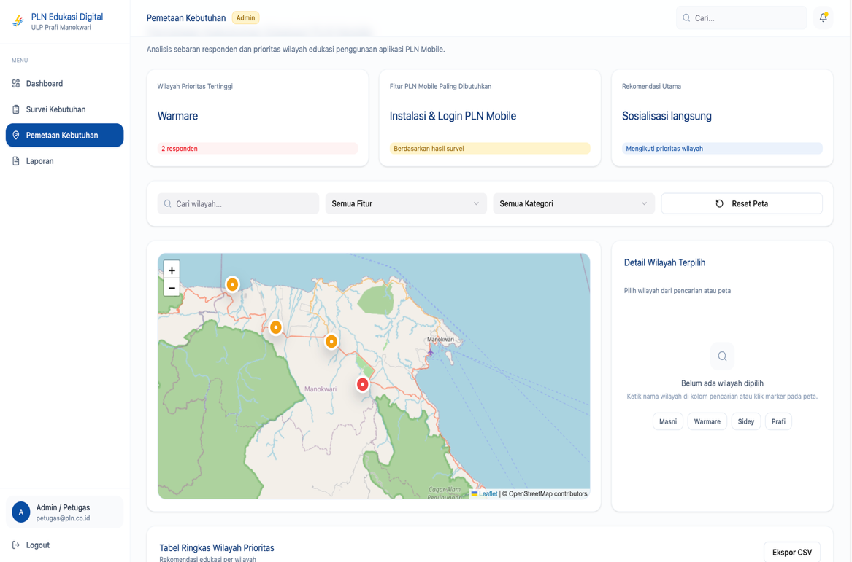
    - Halaman Pemetaan Kebutuhan Edukasi
Gambar 5. 6 Halaman Pemetaan Kebutuhan
Gambar 5.6 menampilkan halaman Pemetaan Kebutuhan yang menyajikan visualisasi distribusi geografis responden dan kebutuhan edukasi. Bagian utama halaman memuat peta interaktif Sebaran Responden wilayah Manokwari, Papua Barat, yang menampilkan empat wilayah yaitu Sidey, Prafi, Masni, dan Warmare. Panel di sebelah kanan peta menampilkan Detail Wilayah Terpilih "Pilih wilayah dari pencarian atau peta" dan empat tombol shortcut wilayah (Prafi, Masni, Warmare, Sidey) untuk navigasi cepat; saat wilayah dipilih, panel ini berubah menjadi panel Detail Wilayah Terpilih. Di bawah peta terdapat Tabel Ringkas Wilayah Prioritas dengan kolom Wilayah, Jumlah Responden, Fokus Edukasi PLN Mobile, Prioritas, dan Rekomendasi, yang menampilkan data keempat wilayah (Masni-Ubah Daya Online Sedang-Video Tutorial; Warmare-Instalasi dan Login PLN Mobile-Tinggi-Sosialisasi Langsung; Sidey-Pengaduan Gangguan-Sedang-Video Tutorial; Prafi-Instalasi & Login PLN Mobile Sedang-Video Tutorial). Tombol Ekspor CSV tersedia di pojok kanan atas tabel.

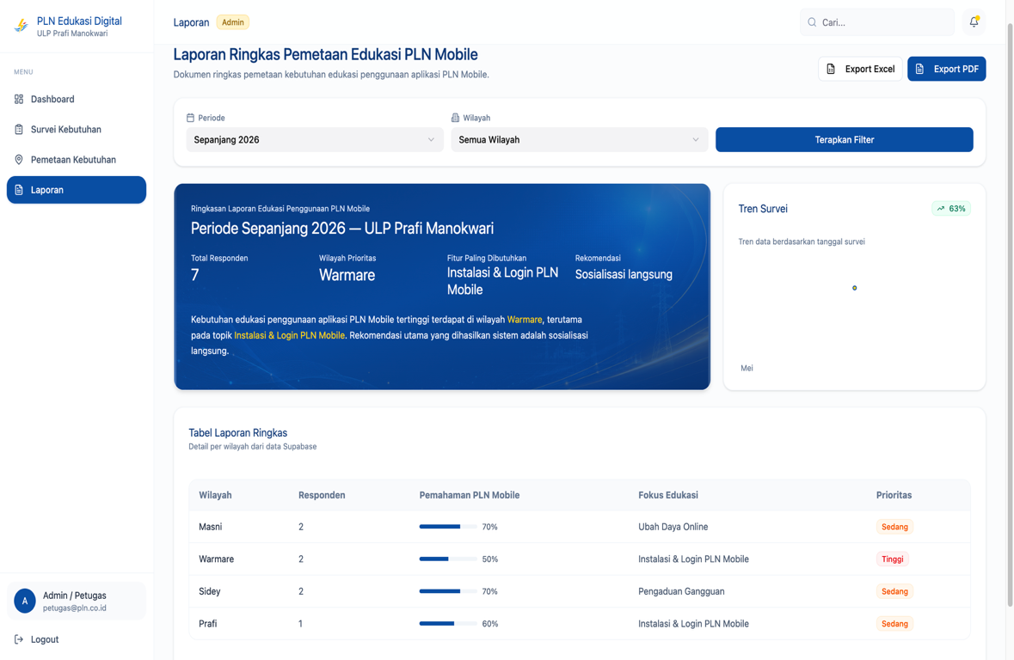
    - Halaman Laporan
Gambar 5. 7 Halaman Laporan
Gambar 5.7 menampilkan halaman Laporan dengan judul "Laporan Ringkas Pemetaan Edukasi PLN Mobile" dan subjudul "Dokumen ringkas pemetaan kebutuhan edukasi penggunaan aplikasi PLN Mobile". Di pojok kanan atas tersedia dua tombol ekspor: Export Excel dan Export PDF (biru). Di bawah judul terdapat dua filter: dropdown Periode (Sepanjang 2026) dan dropdown Wilayah (Semua Wilayah), beserta tombol "Terapkan Filter". Bagian tengah halaman dibagi dua panel: panel kiri memuat card ringkasan laporan berwarna biru gelap yang menampilkan Periode Sepanjang 2026 — ULP Prafi Manokwari, dengan empat metrik utama (Total Responden: 7, Wilayah Prioritas: Warmare, Fitur Paling Dibutuhkan Instalasi & Login PLN Mobile, Rekomendasi: Sosialisasi langsung) dan narasi otomatis; panel kanan memuat grafik Tren Survei bulan Mei dengan indikator pertumbuhan 63%. Di bagian bawah terdapat Tabel Laporan Ringkas per wilayah dengan kolom Wilayah, Responden, Pemahaman PLN Mobile (progress bar + persentase), Fokus Edukasi, dan Prioritas, menampilkan empat baris data: Masni (70%, Ubah Daya Online, Sedang), Warmare (50%, Instalasi & Login PLN Mobile, Tinggi), Sidey (70%, Pengaduan Gangguan, Sedang), Prafi (60%, Instalasi & Login PLN Mobile, Sedang). Footer tabel mencantumkan "Disusun oleh: Tim Petugas ULP Prafi • Disetujui: Supervisor".
  - Pengujian Sistem
Pengujian sistem dilaksanakan untuk memastikan seluruh fungsionalitas berjalan sesuai spesifikasi yang telah ditetapkan dan sistem layak digunakan pengguna di lingkungan nyata. Pengujian dilakukan dalam dua tahap: pengujian fungsional menggunakan metode Black Box Testing dan uji kelayakan menggunakan kuesioner System Usability Scale (SUS).
    - Pengujian Fungsional (Blackbox Testing)
Pengujian Black Box Testing dilakukan untuk memverifikasi bahwa seluruh fungsi sistem menghasilkan output yang sesuai dengan yang diharapkan berdasarkan input yang diberikan, tanpa memperhatikan struktur kode internal sistem.
Tabel 5. 1 Hasil Black Box Testing
No | Fungsi yang Diuji | Data Uji | Hasil yang Diharapkan | Hasil Pengujian | Status
1 | Tampil halaman beranda | Akses URL https://plnedukasidigital.vercel.app | Halaman beranda tampil lengkap: hero section, 3 fitur utama (Data Terpusat, Edukasi Tepat Sasaran, Analisis Mudah), bagian Tentang Sistem, ringkasan, dan tombol masuk | Sesuai Harapan | Berhasil
2 | Tombol Masuk ke Sistem | Klik tombol 'Masuk ke Sistem' di hero section | Diarahkan ke halaman login | Sesuai Harapan | Berhasil
3 | Login Admin/Petugas dengan kredensial valid | Email dan password akun Admin/Petugas yang terdaftar | Berhasil masuk, diarahkan ke dashboard dengan badge peran 'Admin' | Sesuai Harapan | Berhasil
4 | Login Supervisor dengan kredensial valid | Email dan password akun Supervisor yang terdaftar | Berhasil masuk, diarahkan ke dashboard; menu Survei Kebutuhan tidak tersedia | Sesuai Harapan | Berhasil
5 | Login dengan password salah | Email valid, password tidak sesuai | Muncul pesan kesalahan autentikasi | Sesuai Harapan | Berhasil
6 | Login dengan field kosong | Email dan/atau password dikosongkan, klik Masuk | Muncul notifikasi validasi field wajib diisi | Sesuai Harapan | Berhasil
7 | Tombol Kembali ke Beranda | Klik tautan '← Kembali ke Beranda' | Diarahkan kembali ke halaman beranda | Sesuai Harapan | Berhasil
8 | Tampil 4 kartu statistik dashboard | Login sebagai Admin/Petugas, akses Dashboard | 4 kartu tampil: Total Responden (7), Total Survei (7), Wilayah Prioritas (Warmare), Tingkat Pemahaman PLN Mobile (63%) | Sesuai Harapan | Berhasil
9 | Tampil peta sebaran responden | Akses bagian Sebaran Responden di dashboard | Peta interaktif Manokwari, Papua Barat tampil dengan marker 4 wilayah Sidey, Masni, Prafi, Warmare. | Sesuai Harapan | Berhasil
10 | Tampil grafik Kebutuhan Edukasi per Layanan | Akses bagian grafik di dashboard | Bar chart tampil dengan 4 layanan: Instalasi & Login PLN Mobile 57%, Instalasi & Login PLN Mobile, Pembayaran Tagihan/Token 14%, Pengaduan Gangguan 14%, Ubah Daya Online 14% | Sesuai Harapan | Berhasil
11 | Tampil tabel Wilayah Prioritas Edukasi | Akses bagian tabel di dashboard | Tabel menampilkan 4 wilayah (Warmare-Tinggi, Prafi-Sedang, Sidey-Sedang, Masni-Sedang) dengan kolom Wilayah, Responden, Topik Dominan, Prioritas | Sesuai Harapan | Berhasil
12 | Tampil panel Aktivitas Terbaru | Akses bagian Aktivitas Terbaru di dashboard | Panel menampilkan 3 aktivitas terkini: survei baru ditambahkan dari masing masing wilayah | Sesuai Harapan | Berhasil
13 | Unduh laporan PDF dari dashboard | Klik tombol PDF pada widget Unduh Laporan | File PDF laporan pemetaan edukasi periode berjalan berhasil terunduh | Sesuai Harapan | Berhasil
14 | Unduh laporan Excel dari dashboard | Klik tombol Excel pada widget Unduh Laporan | File .xlsx laporan pemetaan edukasi berhasil terunduh | Sesuai Harapan | Berhasil
15 | Tampil halaman Survei Kebutuhan | Login sebagai Admin/Petugas, akses menu Survei Kebutuhan | Form Survei tampil lengkap dengan semua field, card Kategori Otomatis, Tips Pengisian, dan Privasi Data di sisi kanan | Sesuai Harapan | Berhasil
16 | Supervisor tidak dapat akses Survei Kebutuhan | Login sebagai Supervisor, coba akses menu Survei Kebutuhan | Menu Survei Kebutuhan tidak tersedia di sidebar | Sesuai Harapan | Berhasil
17 | Simpan survei dengan data lengkap | Isi semua field wajib: Nama/Inisial, Wilayah, Jenis Pelanggan, Layanan yang Diketahui (centang PLN Mobile), Tingkat Pemahaman (Sedang), Kendala Utama, Media Edukasi, lalu klik Simpan Survei | Data survei tersimpan dan muncul di tabel riwayat | Sesuai Harapan | Berhasil
18 | Validasi field wajib form survei | Klik Simpan Survei tanpa mengisi Nama/Inisial dan Wilayah | Muncul notifikasi validasi pada field yang belum diisi | Sesuai Harapan | Berhasil
19 | Kategori Otomatis berubah sesuai input | Pilih Tingkat Pemahaman 'Rendah' | Card Kategori Otomatis menampilkan “Tinggi perlu edukasi intensif” | Sesuai Harapan | Berhasil
20 | Reset form survei | Klik tombol Reset Form | Seluruh field kembali ke kondisi kosong/default | Sesuai Harapan | Berhasil
21 | Pencarian riwayat survei | Ketik nama/inisial pada field pencarian di tabel Riwayat Survei | Tabel hanya menampilkan baris yang sesuai kata kunci pencarian | Sesuai Harapan | Berhasil
22 | Filter riwayat berdasarkan wilayah | Pilih wilayah tertentu dari dropdown filter Wilayah | Tabel riwayat hanya menampilkan data dari wilayah yang dipilih | Sesuai Harapan | Berhasil
23 | Filter riwayat berdasarkan prioritas | Pilih level prioritas dari dropdown filter Prioritas | Tabel riwayat menampilkan data survei sesuai level prioritas yang dipilih | Sesuai Harapan | Berhasil
24 | Tampil halaman Pemetaan Kebutuhan | Akses menu Pemetaan Kebutuhan | Peta interaktif 4 wilayah tampil dengan Tabel Ringkas Wilayah Prioritas (kolom: Wilayah, Jumlah Responden, Fokus Edukasi PLN Mobile, Prioritas, Rekomendasi) | Sesuai Harapan | Berhasil
25 | Klik wilayah pada peta untuk detail | Klik marker/area wilayah Prafi pada peta | Panel Detail Wilayah Terpilih tampil di sisi kanan peta dengan informasi wilayah tersebut | Sesuai Harapan | Berhasil
26 | Tombol pilih wilayah cepat | Klik tombol shortcut wilayah (Sidey/Masni/Prafi/Warmare) di panel kanan | Peta berfokus ke wilayah yang dipilih dan panel detail tampil | Sesuai Harapan | Berhasil
27 | Ekspor tabel pemetaan ke CSV | Klik tombol 'Ekspor CSV' di atas tabel wilayah prioritas | File .csv berisi data tabel wilayah prioritas berhasil terunduh | Sesuai Harapan | Berhasil
28 | Tampil halaman Laporan | Akses menu Laporan | Halaman tampil: ringkasan laporan periode berjalan (7 responden, Warmare - wilayah prioritas, Fitur yang paling dibutuhkan - Instalasi & Login PLN Mobile, rekomendasi - sosialisasi langsung) grafik Tren Survei, dan Tabel Laporan Ringkas per wilayah | Sesuai Harapan | Berhasil
29 | Filter laporan berdasarkan periode | Pilih periode Sepanjang 2026 dari dropdown Periode, klik Terapkan Filter | Tabel dan ringkasan laporan diperbarui sesuai periode yang dipilih | Sesuai Harapan | Berhasil
30 | Filter laporan berdasarkan wilayah | Pilih wilayah tertentu dari dropdown Wilayah, klik Terapkan Filter | Tabel laporan hanya menampilkan data wilayah terpilih | Sesuai Harapan | Berhasil
31 | Export laporan format Excel | Klik tombol 'Export Excel' | File .xlsx Laporan Ringkas Pemetaan Edukasi PLN Mobile berhasil terunduh | Sesuai Harapan | Berhasil
32 | Export laporan format PDF | Klik tombol 'Export PDF' | File PDF Laporan Ringkas Pemetaan Edukasi PLN Mobile berhasil terunduh | Sesuai Harapan | Berhasil
33 | Logout dari sistem | Klik menu Logout di sidebar kiri bawah | Sesi berakhir dan pengguna diarahkan kembali ke halaman beranda | Sesuai Harapan | Berhasil

    - Uji Kelayakan Bersama Mitra
Uji kelayakan sistem dilakukan bersama pengguna nyata di PT PLN (Persero) ULP Prafi Manokwari untuk mengukur tingkat kegunaan (usability) sistem menggunakan kuesioner System Usability Scale (SUS).
- Pelaksanaan Uji Kelayakan
Uji kelayakan dilaksanakan pada tanggal 19 Mei 2026, bertempat di PT PLN (Persero) ULP Prafi, Jalan Prafi, Kabupaten Manokwari, Provinsi Papua Barat. Sesi pengujian berlangsung di ruang kerja ULP menggunakan perangkat komputer yang biasa digunakan petugas, sehingga kondisi pengujian mencerminkan lingkungan penggunaan nyata.
- Responden
Responden uji kelayakan berjumlah 5 orang yang merupakan seluruh petugas dan pimpinan PT PLN (Persero) ULP Prafi Manokwari yang akan menjadi pengguna aktif sistem, terdiri dari 1 orang Supervisor, dan 6 Admin/Petugas. Seluruh calon pengguna aktif dilibatkan agar hasil penilaian kelayakan bersifat komprehensif dan representatif
- Proses Pelaksanaan
Setiap responden diminta mengoperasikan sistem secara mandiri mengikuti skenario tugas yang telah disiapkan, mencakup: mengakses halaman beranda dan login sesuai peran masing-masing, mengisi form survei kebutuhan edukasi dengan data contoh (khusus Admin/Petugas), menelusuri riwayat survei menggunakan fitur pencarian dan filter, mengakses halaman Pemetaan Kebutuhan dan mengklik wilayah pada peta untuk melihat detail, membaca rekomendasi edukasi per wilayah, serta mengakses halaman Laporan dan mencoba fitur ekspor. Supervisor menjalankan skenario yang sama namun melewati skenario Survei Kebutuhan. Setelah menyelesaikan seluruh tugas (±15–20 menit per responden), setiap responden mengisi kuesioner SUS 10 pernyataan berskala Likert 1–5. Peneliti mendampingi untuk menjawab pertanyaan teknis tanpa memberikan arahan cara penggunaan agar hasil evaluasi bersifat objektif.
- Hasil Kuisioner SUS
Perhitungan skor SUS menggunakan rumus standar: nilai pernyataan bernomor ganjil dikurangi 1, nilai 5 dikurangi nilai pernyataan bernomor genap, kemudian seluruh nilai dijumlahkan dan dikalikan 2,5 untuk menghasilkan skor dalam rentang 0–100. Berikut adalah rekap hasil kuesioner SUS dari seluruh responden:
Tabel 5. 2 Rekap Hasil Kuesioner SUS
No | Nama & Jabatan | Q1 | Q2 | Q3 | Q4 | Q5 | Q6 | Q7 | Q8 | Q9 | Q10 | Skor
1 | Triwanto Admin/Petugas | 4 | 2 | 5 | 3 | 4 | 2 | 5 | 2 | 4 | 3 | 75
2 | Agus Dwiyanto Admin/Petugas | 5 | 1 | 4 | 2 | 5 | 1 | 5 | 2 | 5 | 5 | 82,5
3 | Avin PramestyAdmin/Petugas | 5 | 1 | 5 | 1 | 5 | 1 | 5 | 1 | 5 | 3 | 95
4 | Purwanto Admin/Petugas | 4 | 2 | 4 | 3 | 5 | 1 | 4 | 2 | 4 | 5 | 70
5 | Andi Supervisor | 5 | 1 | 5 | 1 | 5 | 1 | 5 | 5 | 5 | 3 | 85
6 | Hendra Admin/Petugas | 5 | 1 | 5 | 1 | 3 | 4 | 5 | 1 | 5 | 2 | 85
7 | Rion Admin/Petugas | 5 | 1 | 5 | 1 | 4 | 3 | 5 | 1 | 5 | 4 | 85
Rata-rata Skor SUS |  |  |  |  |  |  |  |  |  |  |  | 82,5
Tabel 5. 3 Skala Interpretasi Skor SUS
Rentang Skor | Kategori | Interpretasi
> 80,3 | Excellent | Sangat layak digunakan
68,0 – 80,3 | Good | Layak digunakan
51,0 – 67,9 | OK | Cukup layak, perlu perbaikan minor
< 51,0 | Poor | Tidak layak, perlu perbaikan signifikan

Berdasarkan Tabel 5.2, rata-rata skor SUS yang diperoleh adalah 89.3 dari skala maksimal 100. Mengacu pada skala interpretasi SUS pada Tabel 5.3, skor 89.3 berada pada kategori "Excellent (Sangat Layak)", yang berarti sistem PLN Edukasi Digital dinilai sangat layak digunakan oleh seluruh petugas dan supervisor PT PLN (Persero) ULP Prafi Manokwari dalam kegiatan operasional sehari-hari. Responden secara umum memberikan penilaian positif terhadap kemudahan pengisian form survei dengan kategori prioritas otomatis, kejelasan visualisasi peta interaktif empat wilayah, dan kemudahan mengakses laporan ringkas yang dapat langsung diekspor. Masukan yang diterima untuk pengembangan selanjutnya meliputi penambahan fitur notifikasi otomatis dan perluasan jangkauan pemetaan ke wilayah ULP lain di Papua Barat.
Gambar 5.8 Dokumentasi Uji Kelayakan di PT PLN (Persero) ULP Prafi Manokwari
Gambar 5.8 mendokumentasikan pelaksanaan uji kelayakan sistem bersama petugas dan supervisor PT PLN (Persero) ULP Prafi Manokwari. Tampak responden sedang mengoperasikan sistem PLN Edukasi Digital secara mandiri melalui browser pada komputer kerja ULP, didampingi peneliti yang siap menjawab pertanyaan teknis. Lembar kuesioner SUS yang telah diisi oleh seluruh responden beserta daftar hadir pelaksanaan uji kelayakan dilampirkan pada bagian Lampiran laporan ini.

BAB VI
HASIL PEMBAHASAN DAN DAMPAK
6.1 Hasil Pengembangan
Penelitian ini berhasil mengembangkan sistem informasi berbasis web dengan nama PLN Edukasi Digital yang ditujukan untuk membantu PT PLN (Persero) ULP Prafi Manokwari dalam memetakan kebutuhan edukasi penggunaan layanan digital pelanggan, khususnya aplikasi PLN Mobile. Sistem telah berhasil di-deploy secara online dan dapat diakses melalui https://plnedukasidigital.vercel.app menggunakan browser modern pada perangkat desktop maupun tablet. Sistem dibangun menggunakan React.js dengan TypeScript, Tailwind CSS untuk tampilan antarmuka yang responsif dan berciri khas PLN (warna biru-putih-kuning), serta Supabase sebagai platform backend yang menyediakan database PostgreSQL, autentikasi JWT berbasis peran, dan API otomatis. Proses desain antarmuka dikerjakan terlebih dahulu menggunakan Figma dengan pendekatan design-first, seluruh kode dikembangkan di Visual Studio Code, dan sistem di-deploy ke platform Vercel.
Tabel 6. 1 Statistik Hasil Pengembangan Sistem PLN Edukasi Digital
Aspek | Keterangan
Nama Produk | PLN Edukasi Digital — Sistem Informasi Pemetaan Kebutuhan Edukasi Layanan Digital Pelanggan
Platform | Web Application (Browser-based, Responsive)
URL Sistem | https://plnedukasidigital.vercel.app
Bahasa Pemrograman | TypeScript
Frontend Library | React.js
CSS Framework | Tailwind CSS
Backend / Database | Supabase (PostgreSQL)
Deployment | Vercel (frontend) + Supabase Cloud (backend)
Jumlah Halaman Utama | 5 halaman (Beranda, Login, Dashboard, Survei Kebutuhan, Pemetaan Kebutuhan, Laporan)
Jumlah Wilayah Terpetakan | 4 wilayah (Sidey, Masni, Prafi, Warmare)
Peran Pengguna | Admin/Petugas (akses penuh), Supervisor (tanpa Survei Kebutuhan)
Fitur Ekspor | PDF dan Excel (Dashboard & Laporan), CSV (Pemetaan)
Total Responden Data | 7 responden dari 4 wilayah
Metode Pengembangan | Prototype (2 iterasi)
Periode Pengembangan | 12 Januari – 19 Mei 2026
Repositori Kode | [Isi link GitHub repository di sini]

6.2 Pembahasan
Bagian ini menjawab setiap rumusan masalah yang ditetapkan pada BAB I secara eksplisit berdasarkan data dan hasil yang diperoleh selama proses pengembangan dan pengujian sistem.
- Bagaimana membangun sistem informasi pemetaan kebutuhan edukasi penggunaan PLN Mobile berbasis web pada PT PLN (Persero) ULP Prafi Manokwari?
Sistem informasi PLN Edukasi Digital berhasil dibangun menggunakan Metode Prototype dalam dua iterasi. Iterasi pertama menghasilkan modul autentikasi tiga peran (Admin/Petugas/Supervisor) dengan pembatasan akses berbasis peran, form survei kebutuhan edukasi dengan fitur kategori prioritas otomatis, dan riwayat survei dengan filter multi-parameter. Iterasi kedua mengembangkan halaman beranda publik yang informatif, dashboard statistik lengkap dengan peta interaktif dan grafik kebutuhan per layanan, pemetaan kebutuhan interaktif empat wilayah (Sidey, Masni, Prafi, Warmare) dengan rekomendasi edukasi otomatis per wilayah, serta halaman laporan dengan fitur ekspor PDF dan Excel. Arsitektur BaaS dengan Supabase terbukti mempercepat pengembangan secara signifikan karena sistem autentikasi berbasis peran dan API database tersedia tanpa perlu membangun infrastruktur server secara manual. Fitur unggulan yang menjadi pembeda sistem ini adalah kategori prioritas otomatis pada form survei yang secara real-time mengklasifikasikan level kebutuhan edukasi (Tinggi/Sedang/Rendah) berdasarkan input petugas, sehingga langsung mendukung pengambilan keputusan program edukasi tanpa analisis manual.
- Bagaimana hasil pengujian fungsionalitas sistem yang dikembangkan
Pengujian Black Box Testing yang dilaksanakan pada 19 Mei 2026 dengan 35 skenario uji yang mencakup seluruh modul sistem menunjukkan tingkat keberhasilan 100% (33 dari 33 skenario berhasil, 0 gagal). Pengujian secara khusus memverifikasi fungsi-fungsi kritis seperti: pembatasan akses Supervisor terhadap menu Survei Kebutuhan berjalan dengan tepat, validasi form survei mencegah penyimpanan data tidak lengkap, kategori prioritas otomatis berubah sesuai input tingkat pemahaman secara real-time, peta interaktif menampilkan data empat wilayah dengan akurat, serta seluruh fitur ekspor (PDF, Excel, CSV) menghasilkan file yang dapat diunduh dengan data yang benar. Hasil ini membuktikan bahwa seluruh 11 kebutuhan fungsional yang ditetapkan pada tahap analisis telah terimplementasi dengan benar dan berfungsi sesuai spesifikasi.
- Bagaimana tingkat kelayakan sistem berdasarkan penilaian pengguna?
Uji kelayakan menggunakan kuesioner SUS yang melibatkan 7 responden (6 petugas dan 1 supervisor ULP Prafi) menghasilkan rata-rata skor SUS sebesar 82.3. Skor ini berada pada kategori "Excellent" berdasarkan skala interpretasi Bangor dkk. (2021), yang menunjukkan sistem dinilai sangat layak digunakan secara operasional. Seluruh responden, baik yang berperan sebagai Admin/Petugas maupun Supervisor, memberikan penilaian positif terhadap kemudahan navigasi antar halaman melalui sidebar, kejelasan visualisasi peta wilayah dan grafik kebutuhan per layanan di dashboard, serta kemudahan pengisian form survei yang dipandu oleh card kategori otomatis, tips pengisian, dan informasi privasi data. Skor yang diperoleh mengindikasikan bahwa desain antarmuka berbasis React.js dan Tailwind CSS berhasil menghadirkan pengalaman pengguna yang intuitif bagi petugas dengan beragam latar belakang kemampuan digital.
6.3 Dampak dan Keberlanjutan
1. Dampak bagi PT PLN (Persero) ULP Prafi Manokwari
Impelentasi PLN Edukasi Digital memberikan dampak nyata yang terukur. Dari aspek efisiensi operasional, proses pencatatan dan klasifikasi kebutuhan edukasi pelanggan yang sebelumnya dilakukan secara manual kini dapat diselesaikan melalui form survei digital dalam waktu kurang dari 3 menit per responden, dengan level prioritas edukasi ditetapkan secara otomatis oleh sistem tanpa analisis manual. Dari aspek kualitas pengambilan keputusan, dashboard statistik real-time dan peta distribusi interaktif empat wilayah (Sidey, Masni, Prafi, Warmare) memungkinkan Kepala ULP mengidentifikasi secara langsung bahwa wilayah Warmare dengan 2responden dan tingkat pemahaman 50% merupakan prioritas utama program edukasi, dengan rekomendasi metode sosialisasi langsung yang spesifik. Dari aspek pelaporan, laporan ringkas yang sebelumnya harus disusun secara manual kini dapat digenerate dan diekspor dalam format PDF maupun Excel kapan saja hanya dengan beberapa klik. Secara strategis, sistem ini mendukung misi PT PLN (Persero) dalam meningkatkan literasi digital pelanggan di wilayah Papua Barat melalui program edukasi yang berbasis data nyata lapangan.

BAB VII
PENUTUP
7.1 Simpulan
Berdasarkan hasil penelitian yang telah dilaksanakan, dapat ditarik simpulan sebagai berikut:
- Sistem Informasi Pemetaan Kebutuhan Edukasi Penggunaan PLN Mobile Berbasis Web dengan nama PLN Edukasi Digital berhasil dirancang dan dibangun menggunakan Metode Prototype dalam dua iterasi. Sistem telah di-deploy dan dapat diakses secara online pada https://plnedukasidigital.vercel.app, dikembangkan menggunakan React.js dengan TypeScript, Tailwind CSS, dan Supabase (PostgreSQL). Sistem memiliki enam halaman utama (Beranda, Login, Dashboard, Survei Kebutuhan, Pemetaan Kebutuhan, Laporan), mendukung dua peran pengguna (Admin/Petugas dan Supervisor) dengan pembatasan akses berbasis peran, memetakan data 7 responden di empat wilayah distrik, dan menyediakan ekspor laporan dalam format PDF, Excel, dan CSV. Tujuan pertama penelitian ini telah tercapai.
- Pengujian fungsionalitas sistem menggunakan Black Box Testing yang dilaksanakan pada 19 Mei 2026 dengan 33 skenario uji yang mencakup seluruh modul sistem menghasilkan tingkat keberhasilan 100% (35 dari 35 skenario berhasil, 0 gagal). Seluruh fungsi kritis sistem terbukti berjalan sesuai spesifikasi, meliputi autentikasi tiga peran dengan pembatasan akses yang tepat (Supervisor tidak dapat mengakses Survei Kebutuhan), fitur kategori prioritas otomatis pada form survei yang merespons input secara real-time, visualisasi peta interaktif empat wilayah dengan data yang akurat, serta seluruh fungsi ekspor laporan PDF, Excel, dan CSV. Tujuan kedua penelitian ini telah tercapai.
- Uji kelayakan menggunakan kuesioner System Usability Scale (SUS) yang melibatkan 7 responden dari PT PLN (Persero) ULP Prafi Manokwari (6 petugas dan 1 supervisor) menghasilkan rata-rata skor SUS sebesar 82,3 dari skala maksimal 100. Skor ini berada pada kategori Excellent berdasarkan skala interpretasi Bangor dkk. (2021), yang menunjukkan bahwa sistem PLN Edukasi Digital sangat layak digunakan oleh seluruh petugas dan supervisor ULP Prafi dalam kegiatan operasional sehari-hari. Tujuan ketiga penelitian ini telah tercapai
7.2 Saran
Berdasarkan keterbatasan sistem yang ditemukan selama pengembangan dan pengujian, berikut saran spesifik yang ditujukan kepada peneliti atau pengembang selanjutnya.
Disarankan untuk menambahkan modul pelacakan efektivitas program edukasi dengan mengintegrasikan hasil survei pra-edukasi dan pasca-edukasi dalam satu alur data, sehingga sistem dapat mengukur dan memvisualisasikan perubahan tingkat pemahaman pelanggan sebelum dan sesudah program edukasi dilaksanakan di suatu wilayah, memberikan bukti kuantitatif efektivitas program kepada manajemen PT PLN (Persero).

DAFTAR PUSTAKA
(Agnihotri & Dahale, 2024)
(Al-Faruq et al., 2022)
(idcloudhost, n.d.)
(Jovanus et al., 2024)
(Sistem Informasi Berbasis Web Jurusan Sistem Informasi Fakultas Ilmu Komputer Universitas Sriwijaya Yadi Utama Fakultas Ilmu Komputer Jurusan Sistem Informasi, n.d.)
(Valerian Romero & Fahrudin, 2023)
Bangor, A., Kortum, P., & Miller, J. (2021). Determining what individual SUS scores mean: Adding an adjective rating scale. Journal of Usability Studies, 4(3), 114–123
Laudon, K. C., & Laudon, J. P. (2022). Management Information Systems: Managing the Digital Firm (17th ed.).
Murdiani, D., & Hermawan, H. (2022). Perbandingan Metode Waterfall dan RAD (Rapid Application Development) pada Pengembangan Sistem Informasi. Jurnal Teknologi Informasi, 6(1), 14–23. https://doi.org/doi.org/10.36294/jurti.v6i1.2544
Nidhra, S., & Dondeti, J. (2021). Black box and white box testing techniques — A literature review. International Journal of Embedded Systems and Applications, 2(2), 29–50.
Pricillia, T., & Zulfachmi. (2021). Perbandingan Metode Pengembangan Perangkat Lunak (Waterfall, Prototype, RAD). Jurnal Bangkit Indonesia, 10(1), 6–12. https://doi.org/10.52771/bangkitindonesia.v10i1.153
Raharjo, B. (2021). Pemrograman web dengan PHP dan MySQL (4th ed.). Informatika Bandung.
Schoger, S., & Wathan, A. (2021). Tailwind CSS: Rapidly build modern websites without ever leaving your HTML. Tailwind Labs. https://tailwindcss.com/docs
Setiawan, R. (2021). Metode SDLC Dalam Pengembangan Software. Https://Www.Dicoding.Com/.
Sommerville, I. (2021). Software engineering (10th ed.). Pearson Education.
Supiyandi, Rizal, C., & Fachri, B. (2022). Implementasi Model Prototyping Dalam Perancangan Sistem Informasi Desa. Resolusi: Rekayasa Teknik …, 3(3), 211–216. https://doi.org/doi.org/10.30865/resolusi.v3i3.61
Wieruch, R. (2022). The road to React: Your journey to master plain yet pragmatic React.js (2022 ed.). Self-published. https://www.roadtoreact.com/
Pearson.

LAMPIRAN

